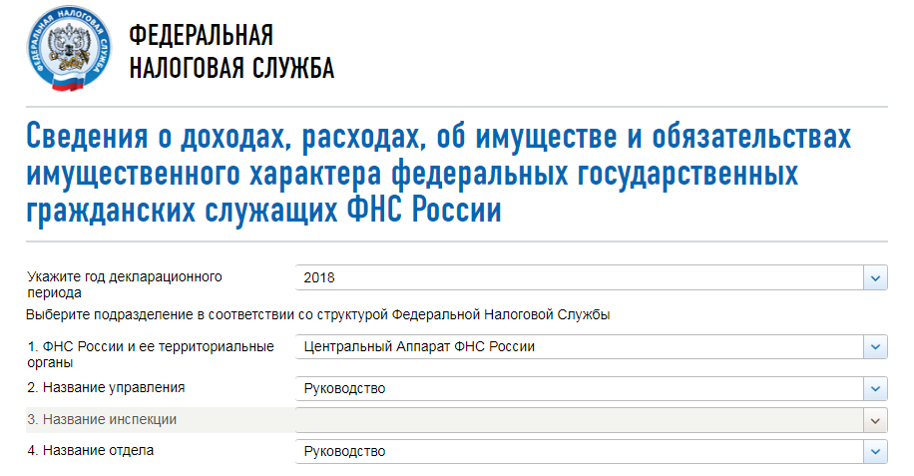

СВЕДЕНИЯ О ДОХОДАХ, ОБ ИМУЩЕСТВЕ И ОБЯЗАТЕЛЬСТВАХ ИМУЩЕСТВЕННОГО ХАРАКТЕРА ГОСУДАРСТВЕННЫХ ГРАЖДАНСКИХ СЛУЖАЩИХ ФНС РОССИИ, А ТАКЖЕ СВЕДЕНИЯ О ДОХОДАХ, ОБ ИМУЩЕСТВЕ И ОБЯЗАТЕЛЬСТВАХ ИМУЩЕСТВЕННОГО ХАРАКТЕРА ИХ СУПРУГОВ И НЕСОВЕРШЕННОЛЕТНИХ ДЕТЕЙ ЗА ПЕРИОД С 1 ЯНВАРЯ 2018
№ п/п | Фамилия и инициалы лица, чьи сведения размещаются | Должность | Объекты недвижимости, находящиеся в собственности |  |  |  | Объекты недвижимости, находящиеся в пользовании |  |  | Транспортные средства |  | Декларированный годовой доход (руб.) | Сведения об источниках получения средств, за счёт которых совершена сделка (вид приобретенного имущества, источники)
№ п/п | Фамилия и инициалы лица, чьи сведения размещаются | Должность | вид объекта | вид собственности | площадь (кв.м) | страна расположения | вид объекта | площадь (кв.м) | страна расположения | вид | марка | Декларированный годовой доход (руб.) | вид приобретенного имущества | источники
1 | Мишустин Михаил Владимирович | Руководитель |  |  |  |  | квартира | 141.6 | РФ |  |  | 18993447
 | супруга |  |  |  |  |  | квартира | 141.6 | РФ | Автомобили легковые | Форд Куга | 47708688
 | несовершеннолетний ребёнок |  |  |  |  |  | квартира | 141.6 | РФ |  |  | 0
2 | Андрющенко Светлана Николаевна | Заместитель руководителя | квартира | Индивидуальная | 53.2 | РФ |  |  |  |  |  | 9315211.88
 |  |  | квартира | Индивидуальная | 146.7 | РФ
 | супруг |  | квартира | Индивидуальная | 46.7 | РФ |  |  |  | Автомобили легковые | Лексус | 2707819.64
 |  |  | гараж | Индивидуальная | 20.7 | РФ |  |  |  | Автомобили легковые | КАДИЛЛАК
 |  |  | ячейка в овощехранилище | Индивидуальная | 6.4 | РФ
 |  |  | гараж | Индивидуальная | 16.6 | РФ
3 | Аракелов Сергей Ашотович | Заместитель руководителя | квартира | Общая долевая - 1/2 доли | 102.4 | РФ | квартира | 62 | РФ |  |  | 8206536.23
 | несовершеннолетний ребёнок |  |  |  |  |  | квартира | 78 | РФ |  |  | 0
 |  |  |  |  |  |  | квартира | 102.4 | РФ
 | супруга |  | квартира | Общая долевая - 1/2 доли | 102.4 | РФ | квартира | 78 | РФ | Автомобили легковые | Тойота Лексус LX450D | 4941863.16
 |  |  | гараж | Индивидуальная | 16 | РФ
 | несовершеннолетний ребёнок |  |  |  |  |  | квартира | 78 | РФ |  |  | 0
 |  |  |  |  |  |  | квартира | 102.4 | РФ
 | несовершеннолетний ребёнок |  |  |  |  |  | квартира | 78 | РФ |  |  | 0
 |  |  |  |  |  |  | квартира | 102.4 | РФ
4 | Батуркин Андрей Николаевич | Заместитель руководителя | земельный участок | Индивидуальная | 1502 | РФ | квартира | 167 | РФ | Автомобили легковые | Тойота Хайлендер | 8390583.54
 |  |  | земельный участок | Индивидуальная | 1502 | РФ
 |  |  | жилой дом | Индивидуальная | 443.8 | РФ
 | супруга |  | квартира | Общая долевая - 1/3 доли | 167 | РФ |  |  |  | Автомобили легковые | Ниссан Кашкай | 720194.98
 | несовершеннолетний ребёнок |  | квартира | Общая долевая - 1/3 доли | 167 | РФ |  |  |  |  |  | 0
 | несовершеннолетний ребёнок |  | квартира | Общая долевая - 1/3 доли | 167 | РФ |  |  |  |  |  | 0
5 | Бондарчук Светлана Леонидовна | Заместитель руководителя | квартира | Общая долевая - 1/3 доли | 44.7 | РФ | квартира | 37.7 | РФ | Автомобили легковые | Ауди Q5 | 8188669
 |  |  | квартира | Индивидуальная | 74.6 | РФ |  |  |  | Автомобили легковые | Мицубиши ASX
6 | Григоренко Дмитрий Юрьевич | Заместитель руководителя | квартира | Индивидуальная | 40 | РФ |  |  |  | Автомобили легковые | Вольво ХС-70 | 8711849.2
 |  |  | квартира | Индивидуальная | 107 | РФ
 |  |  | квартира | Индивидуальная | 108 | РФ
 | супруга |  |  |  |  |  | квартира | 40 | РФ |  |  | 0
 | несовершеннолетний ребёнок |  |  |  |  |  | квартира | 40 | РФ |  |  | 0
7 | Егоров Даниил Вячеславович | Заместитель руководителя | квартира | Индивидуальная | 28 | РФ | квартира | 52 | РФ |  |  | 8212259.39
 |  |  | квартира | Индивидуальная | 171.6 | РФ
 | супруга |  | квартира | Индивидуальная | 125 | РФ | квартира | 50 | РФ | Автомобили легковые | Lexus RX 350 | 8227073.06
 |  |  | земельный участок | Индивидуальная | 800 | РФ
 |  |  | квартира | Индивидуальная | 187.6 | РФ
 |  |  | машиноместо | Индивидуальная | 13.3 | РФ
 | несовершеннолетний ребёнок |  |  |  |  |  | квартира | 50 | РФ |  |  | 0
 | несовершеннолетний ребёнок |  |  |  |  |  | квартира | 50 | РФ |  |  | 0
8 | Оверчук Алексей Логвинович | Заместитель руководителя | земельный участок | Индивидуальная | 1200 | РФ | гараж | 16.5 | РФ | Автомобили легковые | Форд Фокус | 8786378.4
 |  |  | квартира | Индивидуальная | 63.6 | РФ
 |  |  | земельный участок | Индивидуальная | 1000 | РФ
 |  |  | квартира | Индивидуальная | 117.9 | РФ
 | супруга |  | квартира | Индивидуальная | 44.1 | РФ | квартира | 117.9 | РФ |  |  | 1636350.97
 |  |  |  |  |  |  | квартира | 51.9 | РФ
9 | Петрушин Андрей Станиславович | Заместитель руководителя | земельный участок | Индивидуальная | 1500 | РФ |  |  |  | Автомобили легковые | Ленд Ровер Дискавери 3 | 7981083.58
 |  |  | земельный участок | Индивидуальная | 1239 | РФ
 |  |  | дача | Индивидуальная | 158 | РФ
 |  |  | квартира | Индивидуальная | 87.8 | РФ
 |  |  | гараж | Индивидуальная | 18 | РФ
 |  |  | гараж | Индивидуальная | 18.2 | РФ
 |  |  | квартира | Общая совместная | 108.9 | РФ
 |  |  | здание, строение, сооружение | Индивидуальная | 56.7 | РФ
 |  |  | гараж | Индивидуальная | 70.5 | РФ
 |  |  | ЛЭП в дачном товариществе | Общая долевая - 1/59 доли | 0 | РФ
 | несовершеннолетний ребёнок |  |  |  |  |  | квартира | 87.8 | РФ |  |  | 0
 | супруга |  | квартира | Общая совместная | 108.9 | РФ | квартира | 87.8 | РФ |  |  | 1596000
 |  |  | гараж | Индивидуальная | 18.4 | РФ
 |  |  | гараж | Индивидуальная | 24.1 | РФ
 |  |  | квартира | Индивидуальная | 64.8 | РФ
 |  |  | гараж | Индивидуальная | 13.8 | РФ
 |  |  | гараж | Индивидуальная | 13.8 | РФ
 |  |  | ЛЭП в дачном товариществе | Общая долевая - 1/59 доли | 0 | РФ
 | несовершеннолетний ребёнок |  |  |  |  |  | квартира | 87.8 | РФ |  |  | 0
 | несовершеннолетний ребёнок |  |  |  |  |  | квартира | 87.8 | РФ |  |  | 0
10 | Сатин Дмитрий Станиславович | Заместитель руководителя | квартира | Индивидуальная | 61.3 | РФ |  |  |  | Автомобили легковые | Форд | 8179471.7
 |  |  | квартира | Индивидуальная | 60.3 | РФ |  |  |  | Автомобили легковые | Вольво
11 | Чекмышев Константин Николаевич | Заместитель руководителя | земельный участок | Индивидуальная | 1500 | РФ |  |  |  |  |  | 8112591.64
 |  |  | квартира | Индивидуальная | 109.2 | РФ
 | супруга |  | земельный участок | Индивидуальная | 1500 | РФ | квартира | 109.2 | РФ | Автомобили легковые | Инфинити QX60 | 1524249.35
 |  |  | квартира | Общая долевая - 16/100 доли | 95.2 | РФ
 | несовершеннолетний ребёнок |  | квартира | Общая долевая - 16/100 доли | 95.2 | РФ | квартира | 109.2 | РФ |  |  | 13.53
 | несовершеннолетний ребёнок |  | квартира | Общая долевая - 16/100 доли | 95.2 | РФ | квартира | 109.2 | РФ |  |  | 0
 | несовершеннолетний ребёнок |  | квартира | Общая долевая - 16/100 доли | 95.2 | РФ | квартира | 109.2 | РФ |  |  | 0
12 | Беляков Борис Вадимович | Советник руководителя | квартира | Общая совместная | 133.1 | РФ | квартира | 33.1 | РФ | Автомобили легковые | ФОРД EXPLORER | 5452864.89
 | супруга |  | квартира | Индивидуальная | 33.1 | РФ |  |  |  |  |  | 980813.13
 |  |  | квартира | Общая совместная | 133.1 | РФ
 | несовершеннолетний ребёнок |  |  |  |  |  | квартира | 133.1 | РФ |  |  | 0
 | несовершеннолетний ребёнок |  |  |  |  |  | квартира | 133.1 | РФ |  |  | 0
13 | Воробьева Татьяна Сергеевна | Советник руководителя | земельный участок | Индивидуальная | 1083 | РФ |  |  |  |  |  | 6788277.71
 |  |  | квартира | Индивидуальная | 79 | РФ
 |  |  | жилое строение | Индивидуальная | 90 | РФ
 |  |  | квартира | Индивидуальная | 143.7 | РФ
14 | Черемискин Василий Игоревич | Советник руководителя | земельный участок | Индивидуальная | 2000 | РФ |  |  |  |  |  | 5898421.72
 |  |  | земельный участок | Индивидуальная | 800 | РФ
 |  |  | квартира | Общая долевая - 1/2 доли | 99.4 | РФ
 |  |  | квартира | Общая совместная | 53 | РФ
 |  |  | дача | Индивидуальная | 245.8 | РФ
 | супруга |  | квартира | Общая долевая - 1/2 доли | 99.4 | РФ |  |  |  | Автомобили легковые | Тойота Камри | 0
 |  |  | квартира | Индивидуальная | 59.7 | РФ |  |  |  | Автомобили легковые | Лексус РХ350
 | несовершеннолетний ребёнок |  |  |  |  |  | квартира | 99.4 | РФ |  |  | 0
 | несовершеннолетний ребёнок |  |  |  |  |  | квартира | 99.4 | РФ |  |  | 0

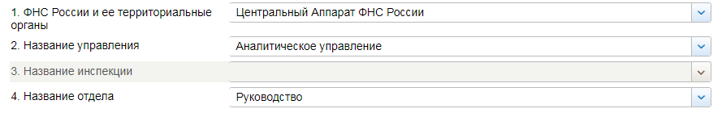

СВЕДЕНИЯ О ДОХОДАХ, ОБ ИМУЩЕСТВЕ И ОБЯЗАТЕЛЬСТВАХ ИМУЩЕСТВЕННОГО ХАРАКТЕРА ГОСУДАРСТВЕННЫХ ГРАЖДАНСКИХ СЛУЖАЩИХ ФНС РОССИИ, А ТАКЖЕ СВЕДЕНИЯ О ДОХОДАХ, ОБ ИМУЩЕСТВЕ И ОБЯЗАТЕЛЬСТВАХ ИМУЩЕСТВЕННОГО ХАРАКТЕРА ИХ СУПРУГОВ И НЕСОВЕРШЕННОЛЕТНИХ ДЕТЕЙ ЗА ПЕРИОД С 1 ЯНВАРЯ 2018
№ п/п | Фамилия и инициалы лица, чьи сведения размещаются | Должность | Объекты недвижимости, находящиеся в собственности |  |  |  | Объекты недвижимости, находящиеся в пользовании |  |  | Транспортные средства |  | Декларированный годовой доход (руб.) | Сведения об источниках получения средств, за счёт которых совершена сделка (вид приобретенного имущества, источники)
№ п/п | Фамилия и инициалы лица, чьи сведения размещаются | Должность | вид объекта | вид собственности | площадь (кв.м) | страна расположения | вид объекта | площадь (кв.м) | страна расположения | вид | марка | Декларированный годовой доход (руб.) | вид приобретенного имущества | источники
1 | Засько Валерий Николаевич | Начальник управления | земельный участок | Индивидуальная | 750 | РФ |  |  |  | Автомобили легковые | Тойота Ленд Крузер | 6150824.3
 |  |  | квартира | Индивидуальная | 74.9 | РФ
 |  |  | гараж | Индивидуальная | 22.8 | РФ
 |  |  | земельный участок | Индивидуальная | 506 | РФ
 |  |  | земельный участок | Общая долевая - 1/1556 доли | 64000 | РФ
 |  |  | жилой дом | Индивидуальная | 247.2 | РФ
 |  |  | жилой дом | Индивидуальная | 27 | РФ
 |  |  | квартира | Индивидуальная | 50.4 | РФ
 |  |  | земельный участок | Индивидуальная | 1916 | РФ
 | несовершеннолетний ребёнок |  |  |  |  |  |  |  |  |  |  | 0
 | несовершеннолетний ребёнок |  |  |  |  |  |  |  |  |  |  | 0
 | супруга |  | земельный участок | Индивидуальная | 2205 | РФ | квартира | 74.9 | РФ |  |  | 129712.6
 |  |  | квартира | Индивидуальная | 38.1 | РФ
 |  |  | жилой дом | Индивидуальная | 89.5 | РФ
 |  |  | баня | Индивидуальная | 105.6 | РФ
 |  |  | котельная | Индивидуальная | 10.9 | РФ
 | несовершеннолетний ребёнок |  |  |  |  |  |  |  |  |  |  | 0
2 | Буряк Александр Сергеевич | Заместитель начальника управления | квартира | Индивидуальная | 38.8 | РФ |  |  |  | Автомобили легковые | Ниссан Джук | 4803656.65
 |  |  | земельный участок | Общая долевая - 1/2 доли | 600 | РФ
 |  |  | земельный участок | Общая долевая - 1/2 доли | 377 | РФ
 |  |  | земельный участок | Общая долевая - 1/2 доли | 600 | РФ
 |  |  | земельный участок | Общая долевая - 1/2 доли | 700 | РФ
 |  |  | земельный участок | Общая долевая - 1/2 доли | 2432 | РФ
 |  |  | земельный участок | Общая долевая - 1/2 доли | 600 | РФ
 |  |  | земельный участок | Общая долевая - 1/2 доли | 1368 | РФ
 |  |  | земельный участок | Общая долевая - 1/2 доли | 658 | РФ
 |  |  | квартира | Общая долевая - 1/4 доли | 73.5 | РФ
 |  |  | сооружение | Общая долевая - 1/2 доли | 235.6 | РФ
 | несовершеннолетний ребёнок |  |  |  |  |  | квартира | 38.8 | РФ |  |  | 0
3 | Родионова Ольга Алексеевна | Заместитель начальника управления | квартира | Индивидуальная | 25.2 | РФ |  |  |  |  |  | 4651609.54
 | супруг |  | квартира | Индивидуальная | 59.7 | РФ |  |  |  | Автомобили легковые | Мицубиси | 500380.25
 |  |  | земельный участок | Индивидуальная | 1955 | РФ
 |  |  | Баня | Индивидуальная | 112.2 | РФ
4 | Этагорова Марина Геннадьевна | Заместитель начальника управления | квартира | Индивидуальная | 65.5 | РФ |  |  |  |  |  | 471229.31
 | несовершеннолетний ребёнок |  |  |  |  |  | квартира | 65.5 | РФ |  |  | 61519.3
 | несовершеннолетний ребёнок |  |  |  |  |  | квартира | 65.5 | РФ |  |  | 0
 | несовершеннолетний ребёнок |  |  |  |  |  | квартира | 65.5 | РФ |  |  | 0
© 2005-2019 ФНС России

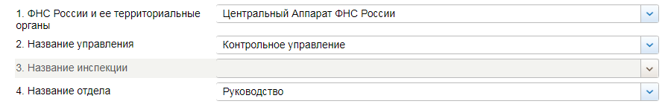

СВЕДЕНИЯ О ДОХОДАХ, ОБ ИМУЩЕСТВЕ И ОБЯЗАТЕЛЬСТВАХ ИМУЩЕСТВЕННОГО ХАРАКТЕРА ГОСУДАРСТВЕННЫХ ГРАЖДАНСКИХ СЛУЖАЩИХ ФНС РОССИИ, А ТАКЖЕ СВЕДЕНИЯ О ДОХОДАХ, ОБ ИМУЩЕСТВЕ И ОБЯЗАТЕЛЬСТВАХ ИМУЩЕСТВЕННОГО ХАРАКТЕРА ИХ СУПРУГОВ И НЕСОВЕРШЕННОЛЕТНИХ ДЕТЕЙ ЗА ПЕРИОД С 1 ЯНВАРЯ 2018
№ п/п | Фамилия и инициалы лица, чьи сведения размещаются | Должность | Объекты недвижимости, находящиеся в собственности |  |  |  | Объекты недвижимости, находящиеся в пользовании |  |  | Транспортные средства |  | Декларированный годовой доход (руб.) | Сведения об источниках получения средств, за счёт которых совершена сделка (вид приобретенного имущества, источники)
№ п/п | Фамилия и инициалы лица, чьи сведения размещаются | Должность | вид объекта | вид собственности | площадь (кв.м) | страна расположения | вид объекта | площадь (кв.м) | страна расположения | вид | марка | Декларированный годовой доход (руб.) | вид приобретенного имущества | источники
1 | Чаликов Максим Владиленович | Начальник управления | земельный объект (участок) | Индивидуальная | 1899 | Российская Федерация | земельный участок | 20.3 | Российская Федерация | Автомобили легковые | МЕРСЕДЕС БЕНЦ GLE300 4 MATIC | 7433124.25
 |  |  | жилой дом | Индивидуальная | 132.8 | Российская Федерация
 |  |  | квартира | Индивидуальная | 129.5 | Российская Федерация
 |  |  | земельный участок | Индивидуальная | 1200 | Российская Федерация
 |  |  | земельный участок | Индивидуальная | 1200 | Российская Федерация
 |  |  | гараж | Индивидуальная | 21.5 | Российская Федерация
 |  |  | здание, строение, сооружение | Индивидуальная | 25.6 | Российская Федерация
 | супруга |  | гараж | Индивидуальная | 16.9 | Российская Федерация | квартира | 129.5 | Российская Федерация | Автомобили легковые | МЕРСЕДЕС БЕНЦ GLC 300 4MATIC 2018 г. | 505398.49
 |  |  |  |  |  |  | гараж | 19.7 | Российская Федерация
 | несовершеннолетний ребёнок |  |  |  |  |  | квартира | 129.5 | Российская Федерация |  |  | 0
 | несовершеннолетний ребёнок |  |  |  |  |  | квартира | 129.5 | Российская Федерация |  |  | 0
2 | Бобров Петр Андреевич | Заместитель начальника управления | квартира | Индивидуальная | 52 | Российская Федерация |  |  |  | Автомобили легковые | Опель Зафира Турер | 4279334
 |  |  |  |  |  |  |  |  |  | Сельскохозяйственная техника | Трактор МТЗ 320.4 СМ
 | супруга |  | квартира | Общая долевая - 1/4 доли | 75.6 | Российская Федерация | квартира | 52 | Российская Федерация |  |  | 5073
 | несовершеннолетний ребёнок |  |  |  |  |  | квартира | 52 | Российская Федерация |  |  | 0
3 | Бурлевич Варвара Матвеевна | Заместитель начальника управления | квартира | Индивидуальная | 50.3 | Российская Федерация |  |  |  |  |  | 3397100.98
 |  |  | квартира | Общая долевая - 99/100 доли | 78 | Российская Федерация
 | супруг |  | земельный участок | Индивидуальная | 900 | Российская Федерация |  |  |  | Автомобили легковые | ВОЛЬВО ХС 90 | 16279045.75
 |  |  | земельный участок | Индивидуальная | 900 | Российская Федерация
 |  |  | квартира | Общая долевая - 1/100 доли | 78 | Российская Федерация
 |  |  | квартира | Общая долевая - 1/4 доли | 74.4 | Российская Федерация
 |  |  | квартира | Индивидуальная | 38 | Российская Федерация
 | несовершеннолетний ребёнок |  |  |  |  |  | квартира | 78 | Российская Федерация |  |  | 0
 | несовершеннолетний ребёнок |  |  |  |  |  | квартира | 78 | Российская Федерация |  |  | 0
 | несовершеннолетний ребёнок |  |  |  |  |  | квартира | 78 | Российская Федерация |  |  | 0
4 | Карташева Олеся Сергеевна | Заместитель начальника управления | квартира | Индивидуальная | 41.4 | Российская Федерация | квартира | 58.3 | Российская Федерация |  |  | 3801433.75
 | супруг |  |  |  |  |  | квартира | 41.4 | Российская Федерация | Автомобили легковые | Шкода Актавиа | 1320556.32
 |  |  |  |  |  |  |  |  |  | Автомобили легковые | ПЕЖО 3008
 | несовершеннолетний ребёнок |  |  |  |  |  | квартира | 41.6 | Российская Федерация |  |  | 0
5 | Новоселов Константин Викторович | Заместитель начальника управления | квартира | Индивидуальная | 52 | Российская Федерация |  |  |  | Автомобили легковые | УДИ Q07. 216 г. | 6112538.94
 |  |  | квартира | Индивидуальная | 74.1 | Российская Федерация |  |  |  | Автомобили легковые | ШКОДА OKTAVIA, 2018 г.
© 2005-2019 ФНС России

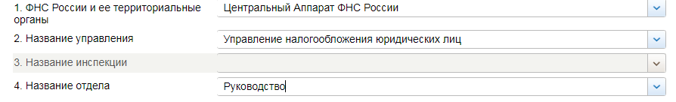

СВЕДЕНИЯ О ДОХОДАХ, ОБ ИМУЩЕСТВЕ И ОБЯЗАТЕЛЬСТВАХ ИМУЩЕСТВЕННОГО ХАРАКТЕРА ГОСУДАРСТВЕННЫХ ГРАЖДАНСКИХ СЛУЖАЩИХ ФНС РОССИИ, А ТАКЖЕ СВЕДЕНИЯ О ДОХОДАХ, ОБ ИМУЩЕСТВЕ И ОБЯЗАТЕЛЬСТВАХ ИМУЩЕСТВЕННОГО ХАРАКТЕРА ИХ СУПРУГОВ И НЕСОВЕРШЕННОЛЕТНИХ ДЕТЕЙ ЗА ПЕРИОД С 1 ЯНВАРЯ 2018
№ п/п | Фамилия и инициалы лица, чьи сведения размещаются | Должность | Объекты недвижимости, находящиеся в собственности |  |  |  | Объекты недвижимости, находящиеся в пользовании |  |  | Транспортные средства |  | Декларированный годовой доход (руб.) | Сведения об источниках получения средств, за счёт которых совершена сделка (вид приобретенного имущества, источники)
№ п/п | Фамилия и инициалы лица, чьи сведения размещаются | Должность | вид объекта | вид собственности | площадь (кв.м) | страна расположения | вид объекта | площадь (кв.м) | страна расположения | вид | марка | Декларированный годовой доход (руб.) | вид приобретенного имущества | источники
1 | Бакчеева Марина Викторовна | Начальник управления | квартира | Индивидуальная | 72.7 | РФ | квартира | 57.8 | РФ | Автомобили легковые | Тойота РАВ 4 | 7006356.46
 | несовершеннолетний ребёнок |  |  |  |  |  | квартира | 57.8 | РФ |  |  | 0
 |  |  |  |  |  |  | квартира | 72.7 | РФ
 | несовершеннолетний ребёнок |  |  |  |  |  | квартира | 57.8 | РФ |  |  | 0
 |  |  |  |  |  |  | квартира | 72.7 | РФ
2 | Водовозов Александр Александрович | Заместитель начальника управления | земельный участок | Индивидуальная | 23.2 | РФ | квартира | 48.4 | РФ | Автомобили легковые | Хенде Грета | 9536808.9
 |  |  | квартира | Общая совместная | 60.2 | РФ
 |  |  | гараж | Индивидуальная | 22.1 | РФ
 | супруга |  | квартира | Общая совместная | 60.2 | РФ | квартира | 48.4 | РФ | Автомобили легковые | ВАЗ 21099 | 574924.82
 | несовершеннолетний ребёнок |  |  |  |  |  | квартира | 48.4 | РФ |  |  | 0
 | несовершеннолетний ребёнок |  |  |  |  |  | квартира | 48.4 | РФ |  |  | 0
3 | Коньков Андрей Юрьевич | Заместитель начальника управления | квартира | Общая совместная | 58.2 | РФ |  |  |  | Автомобили легковые | ВАЗ 21150, 2005г. | 4509744.74
 |  |  | квартира | Общая долевая - 5/16 доли | 75.2 | РФ
 | супруга |  | квартира | Общая совместная | 58.2 | РФ |  |  |  |  |  | 148317.95
 | несовершеннолетний ребёнок |  |  |  |  |  | квартира | 58.2 | РФ |  |  | 0
4 | Опарина Аида Витальевна | Заместитель начальника управления | квартира | Индивидуальная | 65.8 | РФ |  |  |  |  |  | 10503064.55
© 2005-2019 ФНС России

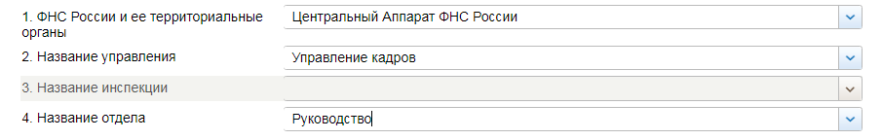

СВЕДЕНИЯ О ДОХОДАХ, ОБ ИМУЩЕСТВЕ И ОБЯЗАТЕЛЬСТВАХ ИМУЩЕСТВЕННОГО ХАРАКТЕРА ГОСУДАРСТВЕННЫХ ГРАЖДАНСКИХ СЛУЖАЩИХ ФНС РОССИИ, А ТАКЖЕ СВЕДЕНИЯ О ДОХОДАХ, ОБ ИМУЩЕСТВЕ И ОБЯЗАТЕЛЬСТВАХ ИМУЩЕСТВЕННОГО ХАРАКТЕРА ИХ СУПРУГОВ И НЕСОВЕРШЕННОЛЕТНИХ ДЕТЕЙ ЗА ПЕРИОД С 1 ЯНВАРЯ 2018
№ п/п | Фамилия и инициалы лица, чьи сведения размещаются | Должность | Объекты недвижимости, находящиеся в собственности |  |  |  | Объекты недвижимости, находящиеся в пользовании |  |  | Транспортные средства |  | Декларированный годовой доход (руб.) | Сведения об источниках получения средств, за счёт которых совершена сделка (вид приобретенного имущества, источники)
№ п/п | Фамилия и инициалы лица, чьи сведения размещаются | Должность | вид объекта | вид собственности | площадь (кв.м) | страна расположения | вид объекта | площадь (кв.м) | страна расположения | вид | марка | Декларированный годовой доход (руб.) | вид приобретенного имущества | источники
1 | Шевченко Игорь Викторович | Начальник управления | земельный участок | Индивидуальная | 1027 | РФ | квартира | 158.9 | РФ | Автомобили легковые | МЕРСЕДЕС-БЕНЦ Е-350 | 23016645.76
 |  |  | земельный участок | Индивидуальная | 60000 | РФ | жилой дом | 978.8 | РФ | Автомобили легковые | МЕРСЕДЕС-БЕНЦ GLE-350d
 |  |  | жилой дом | Индивидуальная | 289.8 | РФ | гараж | 18 | РФ
 |  |  | гараж | Индивидуальная | 20 | РФ
 |  |  | земельный участок | Индивидуальная | 45000 | РФ
 |  |  | земельный участок | Индивидуальная | 45000 | РФ
 |  |  | земельный участок | Индивидуальная | 1400 | РФ
 |  |  | земельный участок | Индивидуальная | 26 | РФ
 |  |  | здание, строение, сооружение | Индивидуальная | 171.6 | РФ
 | супруга |  | земельный участок | Индивидуальная | 2500 | РФ | жилой дом | 289.8 | РФ |  |  | 26244254.42
 |  |  | жилой дом | Индивидуальная | 978.8 | РФ
 |  |  | здание, строение, сооружение | Индивидуальная | 69.3 | РФ
 |  |  | земельный объект (участок) | Индивидуальная | 1250 | РФ
 |  |  | квартира | Индивидуальная | 158.9 | РФ
 |  |  | гараж | Индивидуальная | 18 | РФ
2 | Кулинич Александр Васильевич | Заместитель начальника управления | земельный объект (участок) | Индивидуальная | 1500 | РФ |  |  |  | Автомобили легковые | Джип Гранд Чероки | 5154185.39
 |  |  | квартира | Индивидуальная | 53.6 | РФ
 |  |  | жилой дом | Индивидуальная | 537.7 | РФ
 | несовершеннолетний ребёнок |  |  |  |  |  | квартира | 53.6 | РФ |  |  | 0
 |  |  |  |  |  |  | земельный участок | 1500 | РФ
 |  |  |  |  |  |  | жилой дом | 537.7 | РФ
 | супруга |  |  |  |  |  | квартира | 53.6 | РФ | Автомобили легковые | Ягуар F-PACE | 1337850
 |  |  |  |  |  |  | земельный участок | 1500 | РФ
 |  |  |  |  |  |  | жилой дом | 537.7 | РФ
 | несовершеннолетний ребёнок |  |  |  |  |  | квартира | 53.6 | РФ |  |  | 0
 |  |  |  |  |  |  | земельный участок | 1500 | РФ
 |  |  |  |  |  |  | жилой дом | 537.7 | РФ
3 | Сахарук Валерий Адамович | Заместитель начальника управления | земельный участок | Индивидуальная | 1067 | РФ | квартира | 93 | РФ | Автомобили легковые | Тайота Хайлендер | 4517195.88
 |  |  | земельный объект (участок) | Индивидуальная | 600 | РФ
 |  |  | хозяйственное строение | Индивидуальная | 13.6 | РФ
 |  |  | жилое строение | Индивидуальная | 63 | РФ
 |  |  | гараж | Индивидуальная | 16 | РФ
 |  |  | гараж | Индивидуальная | 168.1 | РФ
 |  |  | жилой дом | Индивидуальная | 234.4 | РФ
 | несовершеннолетний ребёнок |  |  |  |  |  | квартира | 93 | РФ |  |  | 4960
 | супруга |  | земельный участок | Индивидуальная | 885 | РФ | квартира | 93 | РФ |  |  | 486058.22
 |  |  | Баня | Индивидуальная | 160.6 | РФ
© 2005-2019 ФНС России

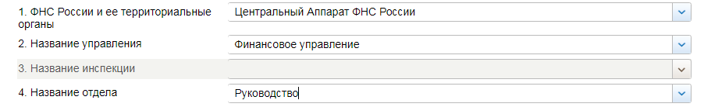

СВЕДЕНИЯ О ДОХОДАХ, ОБ ИМУЩЕСТВЕ И ОБЯЗАТЕЛЬСТВАХ ИМУЩЕСТВЕННОГО ХАРАКТЕРА ГОСУДАРСТВЕННЫХ ГРАЖДАНСКИХ СЛУЖАЩИХ ФНС РОССИИ, А ТАКЖЕ СВЕДЕНИЯ О ДОХОДАХ, ОБ ИМУЩЕСТВЕ И ОБЯЗАТЕЛЬСТВАХ ИМУЩЕСТВЕННОГО ХАРАКТЕРА ИХ СУПРУГОВ И НЕСОВЕРШЕННОЛЕТНИХ ДЕТЕЙ ЗА ПЕРИОД С 1 ЯНВАРЯ 2018
№ п/п | Фамилия и инициалы лица, чьи сведения размещаются | Должность | Объекты недвижимости, находящиеся в собственности |  |  |  | Объекты недвижимости, находящиеся в пользовании |  |  | Транспортные средства |  | Декларированный годовой доход (руб.) | Сведения об источниках получения средств, за счёт которых совершена сделка (вид приобретенного имущества, источники)
№ п/п | Фамилия и инициалы лица, чьи сведения размещаются | Должность | вид объекта | вид собственности | площадь (кв.м) | страна расположения | вид объекта | площадь (кв.м) | страна расположения | вид | марка | Декларированный годовой доход (руб.) | вид приобретенного имущества | источники
1 | Балашова Ирина Евгеньевна | Начальник управления | квартира | Индивидуальная | 58.7 | РФ |  |  |  |  |  | 6103520.14
 |  |  | квартира | Индивидуальная | 38.8 | РФ
 |  |  | квартира | Общая долевая - 1/10 доли | 64.3 | Республика Болгария
 | несовершеннолетний ребёнок |  |  |  |  |  | квартира | 58.7 | РФ |  |  | 0
 |  |  |  |  |  |  | жилой дом | 491.7 | РФ
 |  |  |  |  |  |  | земельный участок | 1338 | РФ
 | несовершеннолетний ребёнок |  |  |  |  |  | квартира | 58.7 | РФ |  |  | 0
 |  |  |  |  |  |  | жилой дом | 491.7 | РФ
 |  |  |  |  |  |  | земельный участок | 1338 | РФ
2 | Адамчук Сергей Андреевич | Заместитель начальника управления | земельный участок | Индивидуальная | 987 | РФ | гараж | 21 | РФ | Автомобили легковые | КИА Спортейдж | 4624480.62
 |  |  | жилой дом | Индивидуальная | 42.6 | РФ | Машиноместо | 17.3 | РФ
 |  |  | квартира | Общая долевая - 1/4 доли | 81.6 | РФ
 |  |  | хозяйственный блок | Индивидуальная | 87.8 | РФ
 |  |  | квартира | Индивидуальная | 73.3 | РФ
 | супруга |  | квартира | Общая долевая - 1/4 доли | 81.6 | РФ |  |  |  |  |  | 1127139.42
 |  |  | квартира | Индивидуальная | 66 | РФ
3 | Зиновьева Татьяна Львовна | Заместитель начальника управления | земельный участок | Индивидуальная | 1300 | РФ |  |  |  | Автомобили легковые | ШЕВРОЛЕ АВЕО | 3700122.31
 |  |  | жилой дом | Индивидуальная | 99.4 | РФ
 |  |  | квартира | Индивидуальная | 72.8 | РФ
 |  |  | Сарай | Индивидуальная | 12.7 | РФ
 | несовершеннолетний ребёнок |  |  |  |  |  | квартира | 72.8 | РФ |  |  | 0
4 | Павлова Нина Владимировна | Заместитель начальника управления | земельный участок | Индивидуальная | 1022 | РФ |  |  |  | Автомобили легковые | Ниссан патрол, 2004г. | 2094879.45
 |  |  | жилой дом | Индивидуальная | 154.2 | РФ
 |  |  | квартира | Общая долевая - 1/4 доли | 60 | РФ
 |  |  | летняя кухня | Индивидуальная | 14.9 | РФ
 |  |  | Баня | Индивидуальная | 19 | РФ
 | супруг |  | квартира | Индивидуальная | 37.7 | РФ |  |  |  |  |  | 4513018.92
 |  |  | квартира | Общая долевая - 1/4 доли | 60 | РФ
© 2005-2019 ФНС России

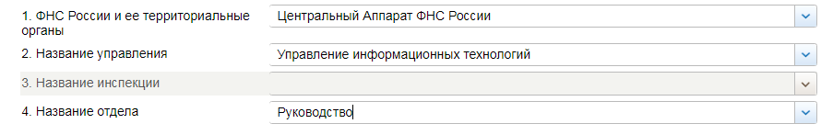

СВЕДЕНИЯ О ДОХОДАХ, ОБ ИМУЩЕСТВЕ И ОБЯЗАТЕЛЬСТВАХ ИМУЩЕСТВЕННОГО ХАРАКТЕРА ГОСУДАРСТВЕННЫХ ГРАЖДАНСКИХ СЛУЖАЩИХ ФНС РОССИИ, А ТАКЖЕ СВЕДЕНИЯ О ДОХОДАХ, ОБ ИМУЩЕСТВЕ И ОБЯЗАТЕЛЬСТВАХ ИМУЩЕСТВЕННОГО ХАРАКТЕРА ИХ СУПРУГОВ И НЕСОВЕРШЕННОЛЕТНИХ ДЕТЕЙ ЗА ПЕРИОД С 1 ЯНВАРЯ 2018
№ п/п | Фамилия и инициалы лица, чьи сведения размещаются | Должность | Объекты недвижимости, находящиеся в собственности |  |  |  | Объекты недвижимости, находящиеся в пользовании |  |  | Транспортные средства |  | Декларированный годовой доход (руб.) | Сведения об источниках получения средств, за счёт которых совершена сделка (вид приобретенного имущества, источники)
№ п/п | Фамилия и инициалы лица, чьи сведения размещаются | Должность | вид объекта | вид собственности | площадь (кв.м) | страна расположения | вид объекта | площадь (кв.м) | страна расположения | вид | марка | Декларированный годовой доход (руб.) | вид приобретенного имущества | источники
1 | Матвеева Татьяна Владимировна | Начальник управления | квартира | Общая совместная | 60.2 | РФ |  |  |  | Автомобили легковые | НИССАН X-Trail, 2008 г. | 5769681.12
 |  |  | квартира | Общая долевая - 1/3 доли | 54 | РФ
 |  |  | квартира | Общая совместная | 131 | РФ
 |  |  | Машино-место | Индивидуальная | 16.1 | РФ
 |  |  | машино-место | Индивидуальная | 22.7 | РФ
 | супруг |  | квартира | Общая совместная | 60.2 | РФ |  |  |  |  |  | 8397112
 |  |  | квартира | Общая совместная | 131 | РФ
 |  |  | квартира | Общая долевая - 1/4 доли | 65.2 | РФ
 | несовершеннолетний ребёнок |  |  |  |  |  | квартира | 60.2 | РФ |  |  | 0
2 | Краснов Дмитрий Анатольевич | Заместитель начальника управления | земельный участок | Индивидуальная | 1276 | РФ | квартира | 69.4 | РФ | Автомобили легковые | Ситроен С5 | 3049762.62
 |  |  | квартира | Индивидуальная | 59 | РФ | квартира | 63.6 | РФ
 | супруга |  | квартира | Индивидуальная | 63.6 | РФ |  |  |  |  |  | 735879.5
 | несовершеннолетний ребёнок |  |  |  |  |  |  |  |  |  |  | 0
3 | Кулешов Василий Павлович | Заместитель начальника управления | квартира | Общая совместная | 75.5 | РФ |  |  |  | Автомобили легковые | Фольксваген Пассат, 2012 | 7524120.03
 |  |  |  |  |  |  |  |  |  | Автомобили легковые | Фольксваген Тигуан, 2014
 | супруга |  |  |  |  |  | квартира | 37.6 | РФ |  |  | 435414.17
4 | Новиков Федор Вадимович | Заместитель начальника управления | квартира | Индивидуальная | 35.6 | РФ | квартира | 67.3 | РФ | Автомобили легковые | Шкода Октавия, 2011 | 3175577.71
 |  |  |  |  |  |  | квартира | 74.5 | РФ
 | супруга |  | квартира | Общая долевая - 1/3 доли | 74.5 | РФ |  |  |  |  |  | 776726.81
 | несовершеннолетний ребёнок |  |  |  |  |  |  |  |  |  |  | 0
5 | Сиделин Валерий Валерьевич | Заместитель начальника управления | земельный участок | Общая долевая - 1/6 доли | 2955 | РФ | квартира | 35.9 | РФ | Автомобили легковые | Тойота Хайлендр | 3129089.61
 |  |  | жилой дом | Общая долевая - 1/6 доли | 49.9 | РФ
 |  |  | квартира | Индивидуальная | 75.1 | РФ
 | супруга |  | квартира | Общая долевая - 1/2 доли | 48 | РФ |  |  |  |  |  | 1346059.1
 |  |  | земельный участок | Индивидуальная | 603 | РФ
 |  |  | жилой дом | Индивидуальная | 82.4 | РФ
 |  |  | квартира | Индивидуальная | 64.9 | РФ
 |  |  | гараж | Индивидуальная | 14.7 | РФ
© 2005-2019 ФНС России

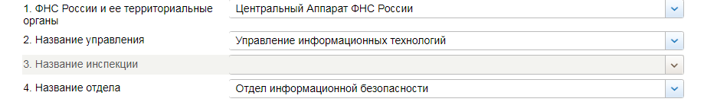

СВЕДЕНИЯ О ДОХОДАХ, ОБ ИМУЩЕСТВЕ И ОБЯЗАТЕЛЬСТВАХ ИМУЩЕСТВЕННОГО ХАРАКТЕРА ГОСУДАРСТВЕННЫХ ГРАЖДАНСКИХ СЛУЖАЩИХ ФНС РОССИИ, А ТАКЖЕ СВЕДЕНИЯ О ДОХОДАХ, ОБ ИМУЩЕСТВЕ И ОБЯЗАТЕЛЬСТВАХ ИМУЩЕСТВЕННОГО ХАРАКТЕРА ИХ СУПРУГОВ И НЕСОВЕРШЕННОЛЕТНИХ ДЕТЕЙ ЗА ПЕРИОД С 1 ЯНВАРЯ 2018
№ п/п | Фамилия и инициалы лица, чьи сведения размещаются | Должность | Объекты недвижимости, находящиеся в собственности |  |  |  | Объекты недвижимости, находящиеся в пользовании |  |  | Транспортные средства |  | Декларированный годовой доход (руб.) | Сведения об источниках получения средств, за счёт которых совершена сделка (вид приобретенного имущества, источники)
№ п/п | Фамилия и инициалы лица, чьи сведения размещаются | Должность | вид объекта | вид собственности | площадь (кв.м) | страна расположения | вид объекта | площадь (кв.м) | страна расположения | вид | марка | Декларированный годовой доход (руб.) | вид приобретенного имущества | источники
1 | Соловьев Александр Николаевич | Заместитель начальника управления - начальник отдела | квартира | Индивидуальная | 37 | РФ |  |  |  | Автомобили легковые | Джип trailhawk | 4381851.26
 |  |  | гараж | Индивидуальная | 16.8 | РФ |  |  |  | Автомобили легковые | Шкода Филиция
 | супруга |  | земельный объект (участок) | Индивидуальная | 1200 | РФ |  |  |  | Автомобили легковые | Крайслер пятекрузер | 1498877.25
 |  |  | жилой дом | Индивидуальная | 150 | РФ
 |  |  | квартира | Индивидуальная | 63 | РФ
 |  |  | квартира | Индивидуальная | 74 | РФ
© 2005-2019 ФНС России

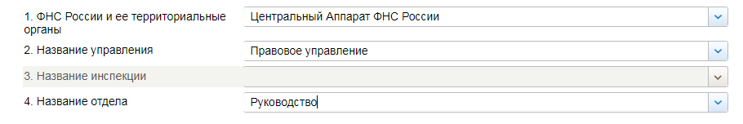

СВЕДЕНИЯ О ДОХОДАХ, ОБ ИМУЩЕСТВЕ И ОБЯЗАТЕЛЬСТВАХ ИМУЩЕСТВЕННОГО ХАРАКТЕРА ГОСУДАРСТВЕННЫХ ГРАЖДАНСКИХ СЛУЖАЩИХ ФНС РОССИИ, А ТАКЖЕ СВЕДЕНИЯ О ДОХОДАХ, ОБ ИМУЩЕСТВЕ И ОБЯЗАТЕЛЬСТВАХ ИМУЩЕСТВЕННОГО ХАРАКТЕРА ИХ СУПРУГОВ И НЕСОВЕРШЕННОЛЕТНИХ ДЕТЕЙ ЗА ПЕРИОД С 1 ЯНВАРЯ 2018
№ п/п | Фамилия и инициалы лица, чьи сведения размещаются | Должность | Объекты недвижимости, находящиеся в собственности |  |  |  | Объекты недвижимости, находящиеся в пользовании |  |  | Транспортные средства |  | Декларированный годовой доход (руб.) | Сведения об источниках получения средств, за счёт которых совершена сделка (вид приобретенного имущества, источники)
№ п/п | Фамилия и инициалы лица, чьи сведения размещаются | Должность | вид объекта | вид собственности | площадь (кв.м) | страна расположения | вид объекта | площадь (кв.м) | страна расположения | вид | марка | Декларированный годовой доход (руб.) | вид приобретенного имущества | источники
1 | Овчар Олег Валентинович | Начальник управления | квартира | Индивидуальная | 30.4 | РФ | квартира | 46 | РФ |  |  | 6184634.79
 | несовершеннолетний ребёнок |  |  |  |  |  | квартира | 82 | РФ |  |  | 0
 | несовершеннолетний ребёнок |  |  |  |  |  | квартира | 45 | РФ |  |  | 0
 | супруга |  | квартира | Общая долевая - 1/4 доли | 42.5 | РФ | квартира | 30.4 | РФ | Автомобили легковые | ПОРШЕ Макан 9 | 7357105.05
 | несовершеннолетний ребёнок |  |  |  |  |  | квартира | 30.4 | РФ |  |  | 0
2 | Боженова Евгения Викторовна | Заместитель начальника управления | квартира | Общая долевая - 1/3 доли | 63.5 | РФ |  |  |  |  |  | 3266506.98
 |  |  | квартира | Индивидуальная | 55.6 | РФ
3 | Званков Виталий Валерьевич | Заместитель начальника управления | квартира | Индивидуальная | 84.8 | РФ | квартира | 74 | РФ | Автомобили легковые | ТОЙОТА Лэнд Крузер Прадо | 3227821.1
 | супруга |  | земельный участок | Индивидуальная | 654 | РФ |  |  |  | Автомобили легковые | Фольксваген Гольф | 3998.29
 |  |  | квартира | Общая долевая - 1/3 доли | 59.8 | РФ
 |  |  | дом | Индивидуальная | 42 | РФ
 |  |  | хозяйственный блок | Индивидуальная | 8 | РФ
 | несовершеннолетний ребёнок |  |  |  |  |  | квартира | 74 | РФ |  |  | 0
4 | Суховеев Евгений Михайлович | Заместитель начальника управления | квартира | Индивидуальная | 86 | РФ |  |  |  |  |  | 3241021.02
 |  |  | квартира | Индивидуальная | 86.5 | РФ
 | несовершеннолетний ребёнок |  |  |  |  |  | квартира | 118.6 | РФ |  |  | 0
 | несовершеннолетний ребёнок |  |  |  |  |  | квартира | 118.6 | РФ |  |  | 0
 | супруга |  |  |  |  |  | квартира | 76.3 | РФ | Автомобили легковые | ТОЙТО ЛЕКСУС RX200t | 989461.04
 | несовершеннолетний ребёнок |  |  |  |  |  | квартира | 76.3 | РФ |  |  | 0
5 | Французов Артем Владимирович | Заместитель начальника управления |  |  |  |  | квартира | 45 | РФ | Автомобили легковые | ФОЛЬКСВАГЕН Пассат | 2845131.38
 |  |  |  |  |  |  |  |  |  | Автомобили легковые | ХОНДА Цивик
 | несовершеннолетний ребёнок |  |  |  |  |  | квартира | 45 | РФ |  |  | 0
 | супруга |  |  |  |  |  | квартира | 45 | РФ |  |  | 1566143.76
© 2005-2019 ФНС России

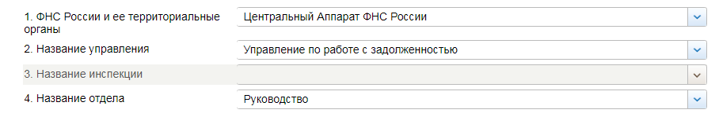

СВЕДЕНИЯ О ДОХОДАХ, ОБ ИМУЩЕСТВЕ И ОБЯЗАТЕЛЬСТВАХ ИМУЩЕСТВЕННОГО ХАРАКТЕРА ГОСУДАРСТВЕННЫХ ГРАЖДАНСКИХ СЛУЖАЩИХ ФНС РОССИИ, А ТАКЖЕ СВЕДЕНИЯ О ДОХОДАХ, ОБ ИМУЩЕСТВЕ И ОБЯЗАТЕЛЬСТВАХ ИМУЩЕСТВЕННОГО ХАРАКТЕРА ИХ СУПРУГОВ И НЕСОВЕРШЕННОЛЕТНИХ ДЕТЕЙ ЗА ПЕРИОД С 1 ЯНВАРЯ 2018
№ п/п | Фамилия и инициалы лица, чьи сведения размещаются | Должность | Объекты недвижимости, находящиеся в собственности |  |  |  | Объекты недвижимости, находящиеся в пользовании |  |  | Транспортные средства |  | Декларированный годовой доход (руб.) | Сведения об источниках получения средств, за счёт которых совершена сделка (вид приобретенного имущества, источники)
№ п/п | Фамилия и инициалы лица, чьи сведения размещаются | Должность | вид объекта | вид собственности | площадь (кв.м) | страна расположения | вид объекта | площадь (кв.м) | страна расположения | вид | марка | Декларированный годовой доход (руб.) | вид приобретенного имущества | источники
1 | Солдатенков Вадим Юрьевич | Начальник управления | квартира | Общая совместная | 32.6 | РФ |  |  |  | Автомобили легковые | ШКОДА Октавиа, 2014 г. | 6161894.72
 | супруга |  | квартира | Общая совместная | 32.6 | РФ |  |  |  |  |  | 1856058.33
 | несовершеннолетний ребёнок |  |  |  |  |  | квартира | 32.6 | РФ |  |  | 0
2 | Лебедева Светлана Геннадьевна | Заместитель начальника управления | квартира | Общая долевая - 1/2 доли | 54.7 | РФ | квартира | 87.7 | РФ | Автомобили легковые | СУБАРУ Forester, 2010 г. | 3208822.31
 | несовершеннолетний ребёнок |  |  |  |  |  | квартира | 87.7 | РФ |  |  | 0
 |  |  |  |  |  |  | квартира | 54.7 | РФ
 | несовершеннолетний ребёнок |  |  |  |  |  | квартира | 87.7 | РФ |  |  | 0
 |  |  |  |  |  |  | квартира | 54.7 | РФ
 | несовершеннолетний ребёнок |  |  |  |  |  | квартира | 87.7 | РФ |  |  | 0
 |  |  |  |  |  |  | квартира | 54.7 | РФ
3 | Майданская Юлия Леонидовна | Заместитель начальника управления | квартира | Общая долевая - 1/2 доли | 62 | РФ |  |  |  |  |  | 3001491.1
 |  |  | квартира | Общая совместная | 87.7 | РФ
 | супруг |  | квартира | Общая совместная | 87.7 | РФ | квартира | 62 | РФ | Автомобили легковые | МИЦУБИСИ аутлендер, 2013 г. | 1035165.65
 |  |  |  |  |  |  | квартира | 42 | РФ
 | несовершеннолетний ребёнок |  | квартира | Общая долевая - 1/2 доли | 62 | РФ |  |  |  |  |  | 0
 | несовершеннолетний ребёнок |  |  |  |  |  | квартира | 62 | РФ |  |  | 0
4 | Хусниярова Гульнара Сагитзяновна | Заместитель начальника управления | квартира | Индивидуальная | 45.8 | РФ | квартира | 39.9 | РФ | Автомобили легковые | КИА АМ SOUL, 2014 г. | 2028581.95
5 | Шалыгина Наталья Викторовна | Заместитель начальника управления | квартира | Индивидуальная | 84.5 | РФ | Часть жилого дома | 56.5 | РФ | Автомобили легковые | Nissan Qashgai (Кашкай), 2010 г. | 4292719.51
 |  |  |  |  |  |  | квартира | 61.5 | РФ
 |  |  |  |  |  |  | земельный участок | 361.6 | РФ
 | супруг |  | земельный участок | Общая совместная | 411 | РФ | квартира | 33.5 | РФ |  |  | 2472538.63
 |  |  | земельный участок | Индивидуальная | 361.6 | РФ
 |  |  | жилой дом | Общая долевая - 24/100 доли | 43.1 | РФ
 |  |  | жилой дом | Общая долевая - 18/100 доли | 31.6 | РФ
 |  |  | жилой дом | Общая долевая - 31/100 доли | 56.5 | РФ
 | несовершеннолетний ребёнок |  |  |  |  |  | Часть жилого дома | 56.5 | РФ |  |  | 0
 |  |  |  |  |  |  | квартира | 61.5 | РФ
 |  |  |  |  |  |  | земельный участок | 361.6 | РФ
 | несовершеннолетний ребёнок |  |  |  |  |  | Часть жилого дома | 56.5 | РФ |  |  | 0
 |  |  |  |  |  |  | квартира | 61.5 | РФ
 |  |  |  |  |  |  | земельный участок | 361.6 | РФ
© 2005-2019 ФНС России

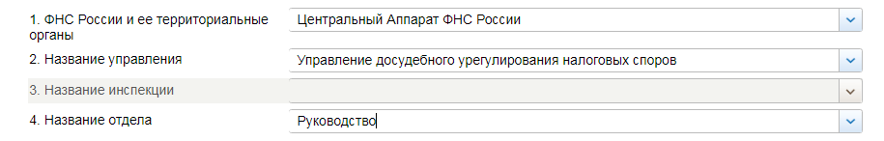

СВЕДЕНИЯ О ДОХОДАХ, ОБ ИМУЩЕСТВЕ И ОБЯЗАТЕЛЬСТВАХ ИМУЩЕСТВЕННОГО ХАРАКТЕРА ГОСУДАРСТВЕННЫХ ГРАЖДАНСКИХ СЛУЖАЩИХ ФНС РОССИИ, А ТАКЖЕ СВЕДЕНИЯ О ДОХОДАХ, ОБ ИМУЩЕСТВЕ И ОБЯЗАТЕЛЬСТВАХ ИМУЩЕСТВЕННОГО ХАРАКТЕРА ИХ СУПРУГОВ И НЕСОВЕРШЕННОЛЕТНИХ ДЕТЕЙ ЗА ПЕРИОД С 1 ЯНВАРЯ 2018
№ п/п | Фамилия и инициалы лица, чьи сведения размещаются | Должность | Объекты недвижимости, находящиеся в собственности |  |  |  | Объекты недвижимости, находящиеся в пользовании |  |  | Транспортные средства |  | Декларированный годовой доход (руб.) | Сведения об источниках получения средств, за счёт которых совершена сделка (вид приобретенного имущества, источники)
№ п/п | Фамилия и инициалы лица, чьи сведения размещаются | Должность | вид объекта | вид собственности | площадь (кв.м) | страна расположения | вид объекта | площадь (кв.м) | страна расположения | вид | марка | Декларированный годовой доход (руб.) | вид приобретенного имущества | источники
1 | Якушев Роман Вячеславович | Начальник управления | квартира | Общая совместная | 43.2 | РФ | квартира | 66.7 | РФ |  |  | 3506369.92
 | супруга |  | квартира | Общая совместная | 43.2 | РФ | квартира | 66.7 | РФ | Автомобили легковые | ВОЛЬВО XC90, 2013г. | 353076.14
 | несовершеннолетний ребёнок |  |  |  |  |  | квартира | 66.7 | РФ |  |  | 0
2 | Жуков Василий Алексеевич | Заместитель начальника управления |  |  |  |  | квартира | 63 | РФ |  |  | 2884939.89
3 | Корнакова Юлия Михайловна | Заместитель начальника управления | квартира | Общая долевая - 1/3 доли | 73.8 | РФ |  |  |  | Автомобили легковые | МИЦУБИСИ ASX 1.8 | 3216627.28
 |  |  | квартира | Индивидуальная | 92.4 | РФ
 |  |  | квартира | Индивидуальная | 38.7 | РФ
 | несовершеннолетний ребёнок |  |  |  |  |  | квартира | 92.4 | РФ |  |  | 0
4 | Мкртумян Артем Рубенович | Заместитель начальника управления | квартира | Индивидуальная | 80 | РФ | земельный участок | 805 | РФ | Автомобили легковые | Iexus ES 250? 2013 | 2912475.62
 |  |  |  |  |  |  | жилой дом | 126 | РФ | Автомобили легковые | Peugeot 408, 2015
 | супруга |  | земельный участок | Индивидуальная | 805 | РФ | квартира | 80 | РФ |  |  | 744412.91
 |  |  | жилой дом | Индивидуальная | 126 | РФ
 | несовершеннолетний ребёнок |  |  |  |  |  | квартира | 80 | РФ |  |  | 0
 |  |  |  |  |  |  | земельный участок | 805 | РФ
 |  |  |  |  |  |  | жилой дом | 126 | РФ
 | несовершеннолетний ребёнок |  |  |  |  |  | квартира | 80 | РФ |  |  | 0
 |  |  |  |  |  |  | земельный участок | 805 | РФ
 |  |  |  |  |  |  | жилой дом | 126 | РФ
5 | Тарасова Елена Викторовна | Заместитель начальника управления | земельный участок | Индивидуальная | 2496 | РФ | квартира | 124.1 | РФ | Автомобили легковые | БМВ 525, 2005 г. | 2945012.48
 |  |  | квартира | Общая совместная | 78.1 | РФ
 |  |  | квартира | Индивидуальная | 163.9 | РФ
 | супруг |  | квартира | Индивидуальная | 124.1 | РФ |  |  |  |  |  | 4279320.66
 |  |  | квартира | Индивидуальная | 59.2 | РФ
 |  |  | гараж-стоянка № 10 | Индивидуальная | 19.4 | РФ
 |  |  | гараж | Индивидуальная | 17.2 | РФ
 |  |  | гараж | Индивидуальная | 18 | РФ
© 2005-2019 ФНС России

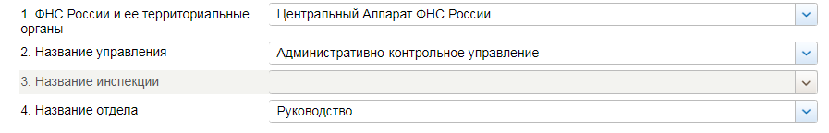

СВЕДЕНИЯ О ДОХОДАХ, ОБ ИМУЩЕСТВЕ И ОБЯЗАТЕЛЬСТВАХ ИМУЩЕСТВЕННОГО ХАРАКТЕРА ГОСУДАРСТВЕННЫХ ГРАЖДАНСКИХ СЛУЖАЩИХ ФНС РОССИИ, А ТАКЖЕ СВЕДЕНИЯ О ДОХОДАХ, ОБ ИМУЩЕСТВЕ И ОБЯЗАТЕЛЬСТВАХ ИМУЩЕСТВЕННОГО ХАРАКТЕРА ИХ СУПРУГОВ И НЕСОВЕРШЕННОЛЕТНИХ ДЕТЕЙ ЗА ПЕРИОД С 1 ЯНВАРЯ 2018
№ п/п | Фамилия и инициалы лица, чьи сведения размещаются | Должность | Объекты недвижимости, находящиеся в собственности |  |  |  | Объекты недвижимости, находящиеся в пользовании |  |  | Транспортные средства |  | Декларированный годовой доход (руб.) | Сведения об источниках получения средств, за счёт которых совершена сделка (вид приобретенного имущества, источники)
№ п/п | Фамилия и инициалы лица, чьи сведения размещаются | Должность | вид объекта | вид собственности | площадь (кв.м) | страна расположения | вид объекта | площадь (кв.м) | страна расположения | вид | марка | Декларированный годовой доход (руб.) | вид приобретенного имущества | источники
1 | Акунова Ирина Владимировна | Начальник управления | квартира | Индивидуальная | 34.3 | РФ |  |  |  |  |  | 7340681.3
 |  |  | квартира | Индивидуальная | 54.8 | РФ
 |  |  | гараж | Индивидуальная | 11.5 | РФ
 |  |  | квартира | Индивидуальная | 43.8 | РФ
2 | Воробьёв Станислав Иванович | Заместитель начальника управления | квартира | Общая совместная | 47.1 | РФ | квартира | 51 | РФ | Автомобили легковые | Тойота хайлендер | 3842972.77
 | супруга |  | квартира | Общая совместная | 47.1 | РФ | квартира | 51 | РФ | Автомобили легковые | Тойота хайлендер | 170919.93
3 | Донник Наталья Владимировна | Заместитель начальника управления | земельный участок | Индивидуальная | 500 | РФ | квартира | 63 | РФ |  |  | 3869449.29
4 | Клецова Татьяна Валерьевна | Заместитель начальника управления | земельный объект (участок) | Общая долевая - 1/2 доли | 910 | РФ | квартира | 65.7 | РФ |  |  | 3830943.56
 |  |  | жилой дом | Общая долевая - 1/2 доли | 110.6 | РФ
 |  |  | квартира | Общая долевая - 1/4 доли | 109 | РФ
 |  |  | квартира | Индивидуальная | 61.5 | РФ
5 | Мамаева Диана Халифовна | Заместитель начальника управления | земельный участок | Индивидуальная | 600 | РФ |  |  |  |  |  | 10269618.29
 |  |  | квартира | Общая долевая - 1/3 доли | 74.6 | РФ
 |  |  | жилой дом | Индивидуальная | 79.7 | РФ
 |  |  | земельный участок | Индивидуальная | 700 | РФ
 |  |  | жилой дом | Индивидуальная | 50.6 | РФ
 |  |  | квартира | Индивидуальная | 27.6 | РФ
 |  |  | Баня | Индивидуальная | 64 | РФ
 |  |  | квартира | Индивидуальная | 84.4 | РФ
 | несовершеннолетний ребёнок |  |  |  |  |  | квартира | 42 | РФ |  |  | 0
 |  |  |  |  |  |  | квартира | 44.4 | РФ
6 | Рябов Андрей Васильевич | Заместитель начальника управления | квартира | Индивидуальная | 30.8 | РФ | квартира | 77.3 | РФ | Автомобили легковые | Ниссан Патруль | 4134471.24
 |  |  | квартира | Индивидуальная | 76.6 | РФ
 | супруга |  | земельный участок | Индивидуальная | 1070 | РФ |  |  |  | Автомобили легковые | КИА Спортейдж | 724232
 |  |  | жилой дом | Индивидуальная | 160 | РФ
 |  |  | квартира | Индивидуальная | 77.3 | РФ
 |  |  | квартира | Индивидуальная | 68.7 | РФ
 |  |  | квартира | Индивидуальная | 43 | РФ
 |  |  | земельный участок | Индивидуальная | 1200 | РФ
© 2005-2019 ФНС России

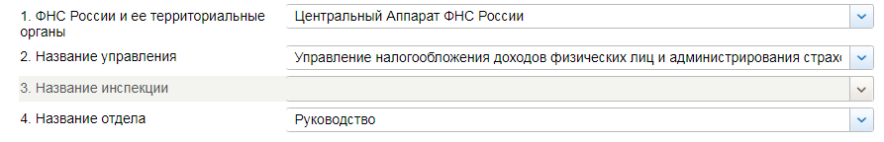

СВЕДЕНИЯ О ДОХОДАХ, ОБ ИМУЩЕСТВЕ И ОБЯЗАТЕЛЬСТВАХ ИМУЩЕСТВЕННОГО ХАРАКТЕРА ГОСУДАРСТВЕННЫХ ГРАЖДАНСКИХ СЛУЖАЩИХ ФНС РОССИИ, А ТАКЖЕ СВЕДЕНИЯ О ДОХОДАХ, ОБ ИМУЩЕСТВЕ И ОБЯЗАТЕЛЬСТВАХ ИМУЩЕСТВЕННОГО ХАРАКТЕРА ИХ СУПРУГОВ И НЕСОВЕРШЕННОЛЕТНИХ ДЕТЕЙ ЗА ПЕРИОД С 1 ЯНВАРЯ 2018
№ п/п | Фамилия и инициалы лица, чьи сведения размещаются | Должность | Объекты недвижимости, находящиеся в собственности |  |  |  | Объекты недвижимости, находящиеся в пользовании |  |  | Транспортные средства |  | Декларированный годовой доход (руб.) | Сведения об источниках получения средств, за счёт которых совершена сделка (вид приобретенного имущества, источники)
№ п/п | Фамилия и инициалы лица, чьи сведения размещаются | Должность | вид объекта | вид собственности | площадь (кв.м) | страна расположения | вид объекта | площадь (кв.м) | страна расположения | вид | марка | Декларированный годовой доход (руб.) | вид приобретенного имущества | источники
1 | Сергеев Михаил Викторович | Начальник управления | квартира | Общая долевая - 1/2 доли | 32.6 | РФ |  |  |  | Автомобили легковые | Ауди Q5 | 7583806.29
 |  |  | квартира | Общая долевая - 1/2 доли | 106.1 | РФ
 | супруга |  | гараж | Индивидуальная | 27.5 | РФ |  |  |  | Автомобили легковые | НИССАН Кашкай | 182484
 |  |  | гараж | Индивидуальная | 27 | РФ
 | несовершеннолетний ребёнок |  |  |  |  |  |  |  |  |  |  | 0
2 | Волков Владислав Дмитриевич | Заместитель начальника управления | квартира | Общая совместная | 49 | РФ | квартира | 47 | РФ | Автомобили легковые | НИССАН МУРАНО | 5385522.71
 |  |  | земельный участок | Индивидуальная | 1297 | РФ
 |  |  | земельный участок | Индивидуальная | 1848.8 | РФ
 |  |  | жилой дом | Индивидуальная | 110 | РФ
 | супруга |  | квартира | Общая совместная | 49 | РФ |  |  |  |  |  | 0
 | несовершеннолетний ребёнок |  |  |  |  |  | квартира | 47 | РФ |  |  | 0
 |  |  |  |  |  |  | квартира | 49 | РФ
 | несовершеннолетний ребёнок |  |  |  |  |  | квартира | 49 | РФ |  |  | 0
3 | Смирнова Елена Викторовна | Заместитель начальника управления | земельный участок | Общая долевая - 1/2 доли | 1696 | РФ |  |  |  |  |  | 3809884
 |  |  | квартира | Индивидуальная | 87.8 | РФ
 |  |  | жилой дом | Общая долевая - 1/2 доли | 111.9 | РФ
 | супруг |  | земельный участок | Индивидуальная | 1200 | РФ | квартира | 87.8 | РФ | Автомобили легковые | Мерседес-Бенц МЛ-350 | 2636871.74
 |  |  | жилой дом | Индивидуальная | 329.1 | РФ
 |  |  | квартира | Общая долевая - 1/2 доли | 53.5 | РФ
 |  |  | земельный участок | Индивидуальная | 300 | РФ
© 2005-2019 ФНС России

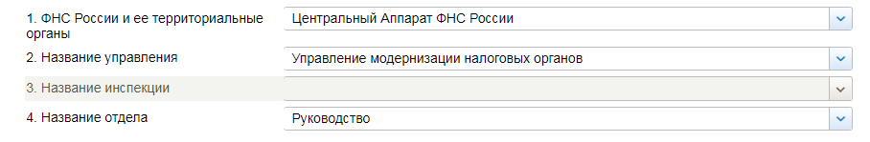

СВЕДЕНИЯ О ДОХОДАХ, ОБ ИМУЩЕСТВЕ И ОБЯЗАТЕЛЬСТВАХ ИМУЩЕСТВЕННОГО ХАРАКТЕРА ГОСУДАРСТВЕННЫХ ГРАЖДАНСКИХ СЛУЖАЩИХ ФНС РОССИИ, А ТАКЖЕ СВЕДЕНИЯ О ДОХОДАХ, ОБ ИМУЩЕСТВЕ И ОБЯЗАТЕЛЬСТВАХ ИМУЩЕСТВЕННОГО ХАРАКТЕРА ИХ СУПРУГОВ И НЕСОВЕРШЕННОЛЕТНИХ ДЕТЕЙ ЗА ПЕРИОД С 1 ЯНВАРЯ 2018
№ п/п | Фамилия и инициалы лица, чьи сведения размещаются | Должность | Объекты недвижимости, находящиеся в собственности |  |  |  | Объекты недвижимости, находящиеся в пользовании |  |  | Транспортные средства |  | Декларированный годовой доход (руб.) | Сведения об источниках получения средств, за счёт которых совершена сделка (вид приобретенного имущества, источники)
№ п/п | Фамилия и инициалы лица, чьи сведения размещаются | Должность | вид объекта | вид собственности | площадь (кв.м) | страна расположения | вид объекта | площадь (кв.м) | страна расположения | вид | марка | Декларированный годовой доход (руб.) | вид приобретенного имущества | источники
1 | Мирошникова Инна Анатольевна | Начальник управления | квартира | Индивидуальная | 55.3 | РФ |  |  |  | Автомобили легковые | Тойота РАВ-4 | 6356060.34
 |  |  | квартира | Индивидуальная | 55.4 | РФ
 | супруг |  |  |  |  |  | квартира | 55.3 | РФ |  |  | 1370545.82
2 | Галушкина Ирина Геннадиевна | Заместитель начальника управления |  |  |  |  | квартира | 74.6 | РФ |  |  | 3540126.15
 | супруг |  | квартира | Индивидуальная | 74.6 | РФ |  |  |  | Автомобили легковые | Тойота Королла | 1304289.38
 |  |  | жилой дом | Общая долевая - 1/3 доли | 73.8 | РФ
 | несовершеннолетний ребёнок |  |  |  |  |  | квартира | 74.6 | РФ |  |  | 0
3 | Неслуженко Юрий Александрович | Заместитель начальника управления | квартира | Общая долевая - 1/4 доли | 92.1 | РФ | квартира | 51.1 | РФ | Автомобили легковые | HONDA CRV | 3218071.54
 | супруга |  | квартира | Общая долевая - 1/4 доли | 92.1 | РФ | квартира | 51.1 | РФ | Автомобили легковые | HONDA LIFE | 570000
 |  |  | гараж | Индивидуальная | 24 | РФ
 |  |  | земельный участок | Индивидуальная | 12000 | РФ
 | несовершеннолетний ребёнок |  | квартира | Общая долевая - 1/4 доли | 92.1 | РФ | квартира | 51.1 | РФ |  |  | 0
© 2005-2019 ФНС России

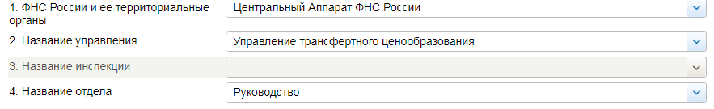

СВЕДЕНИЯ О ДОХОДАХ, ОБ ИМУЩЕСТВЕ И ОБЯЗАТЕЛЬСТВАХ ИМУЩЕСТВЕННОГО ХАРАКТЕРА ГОСУДАРСТВЕННЫХ ГРАЖДАНСКИХ СЛУЖАЩИХ ФНС РОССИИ, А ТАКЖЕ СВЕДЕНИЯ О ДОХОДАХ, ОБ ИМУЩЕСТВЕ И ОБЯЗАТЕЛЬСТВАХ ИМУЩЕСТВЕННОГО ХАРАКТЕРА ИХ СУПРУГОВ И НЕСОВЕРШЕННОЛЕТНИХ ДЕТЕЙ ЗА ПЕРИОД С 1 ЯНВАРЯ 2018
№ п/п | Фамилия и инициалы лица, чьи сведения размещаются | Должность | Объекты недвижимости, находящиеся в собственности |  |  |  | Объекты недвижимости, находящиеся в пользовании |  |  | Транспортные средства |  | Декларированный годовой доход (руб.) | Сведения об источниках получения средств, за счёт которых совершена сделка (вид приобретенного имущества, источники)
№ п/п | Фамилия и инициалы лица, чьи сведения размещаются | Должность | вид объекта | вид собственности | площадь (кв.м) | страна расположения | вид объекта | площадь (кв.м) | страна расположения | вид | марка | Декларированный годовой доход (руб.) | вид приобретенного имущества | источники
1 | Шепелева Юлия Вячеславовна | Начальник управления | квартира | Индивидуальная | 68.1 | РФ |  |  |  | Автомобили легковые | МЕРСЕДЕС БЕНЦ С 200 4МАТ, 2016г. | 11832010.11
 | несовершеннолетний ребёнок |  |  |  |  |  | квартира | 68.1 | РФ |  |  | 0
2 | Балта Елисей Юрьевич | Заместитель начальника управления |  |  |  |  | квартира | 31.3 | РФ | Автомобили легковые | ФИАТ 500 | 3753724.82
 |  |  |  |  |  |  | квартира | 70 | РФ
3 | Кадет Александра Валерьевна | Заместитель начальника управления | земельный участок | Индивидуальная | 1000 | РФ | квартира | 31 | РФ |  |  | 3613266.48
 |  |  | квартира | Индивидуальная | 31.7 | РФ | квартира | 71 | РФ
 | супруг |  |  |  |  |  | квартира | 31 | РФ | Автомобили легковые | SUBARU FORESTER. 2002г. | 4551890.6
 | несовершеннолетний ребёнок |  |  |  |  |  | квартира | 31 | РФ |  |  | 0
© 2005-2019 ФНС России

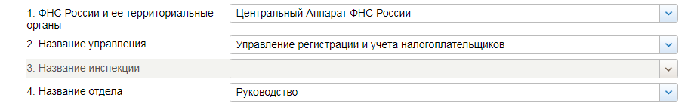

СВЕДЕНИЯ О ДОХОДАХ, ОБ ИМУЩЕСТВЕ И ОБЯЗАТЕЛЬСТВАХ ИМУЩЕСТВЕННОГО ХАРАКТЕРА ГОСУДАРСТВЕННЫХ ГРАЖДАНСКИХ СЛУЖАЩИХ ФНС РОССИИ, А ТАКЖЕ СВЕДЕНИЯ О ДОХОДАХ, ОБ ИМУЩЕСТВЕ И ОБЯЗАТЕЛЬСТВАХ ИМУЩЕСТВЕННОГО ХАРАКТЕРА ИХ СУПРУГОВ И НЕСОВЕРШЕННОЛЕТНИХ ДЕТЕЙ ЗА ПЕРИОД С 1 ЯНВАРЯ 2018
№ п/п | Фамилия и инициалы лица, чьи сведения размещаются | Должность | Объекты недвижимости, находящиеся в собственности |  |  |  | Объекты недвижимости, находящиеся в пользовании |  |  | Транспортные средства |  | Декларированный годовой доход (руб.) | Сведения об источниках получения средств, за счёт которых совершена сделка (вид приобретенного имущества, источники)
№ п/п | Фамилия и инициалы лица, чьи сведения размещаются | Должность | вид объекта | вид собственности | площадь (кв.м) | страна расположения | вид объекта | площадь (кв.м) | страна расположения | вид | марка | Декларированный годовой доход (руб.) | вид приобретенного имущества | источники
1 | Колесников Виталий Григорьевич | Начальник управления | квартира | Индивидуальная | 48.7 | РФ | квартира | 81.1 | РФ | Автомобили легковые | Ауди Q5 | 7406877.04
 |  |  | квартира | Индивидуальная | 38.5 | РФ
 |  |  | квартира | Индивидуальная | 65.6 | РФ
 |  |  | гараж | Индивидуальная | 16.6 | РФ
 |  |  | гараж | Индивидуальная | 16.5 | РФ
 | супруга |  | квартира | Индивидуальная | 81.1 | РФ |  |  |  | Автомобили легковые | Ауди А8 | 1969962.02
 |  |  | квартира | Индивидуальная | 101.6 | РФ
 |  |  | гараж | Индивидуальная | 30.2 | РФ
 |  |  | квартира | Индивидуальная | 52.9 | РФ
 | несовершеннолетний ребёнок |  |  |  |  |  | квартира | 81.1 | РФ |  |  | 0
2 | Баранов Роман Владимирович | Заместитель начальника управления | квартира | Общая долевая - 4/9 доли | 35.5 | РФ |  |  |  | Автомобили легковые | Фольксваген Тигуан | 3076082.96
 |  |  | квартира | Индивидуальная | 51.8 | РФ
 | супруга |  |  |  |  |  | квартира | 51.8 | РФ |  |  | 1934120.32
 | несовершеннолетний ребёнок |  |  |  |  |  | квартира | 51.8 | РФ |  |  | 0
3 | Кузьмичев Денис Евгеньевич | Заместитель начальника управления | квартира | Общая долевая - 1/2 доли | 38.6 | РФ |  |  |  |  |  | 7025362.99
 |  |  | квартира | Индивидуальная | 56.9 | РФ
 | супруга |  | квартира | Общая долевая - 1/2 доли | 37.3 | РФ | квартира | 56.9 | РФ |  |  | 28140.39
 |  |  |  |  |  |  | квартира | 113 | РФ
 | несовершеннолетний ребёнок |  |  |  |  |  | квартира | 56.9 | РФ |  |  | 0
 |  |  |  |  |  |  | квартира | 113 | РФ
 | несовершеннолетний ребёнок |  |  |  |  |  | квартира | 56.9 | РФ |  |  | 0
 |  |  |  |  |  |  | квартира | 113 | РФ
© 2005-2019 ФНС России

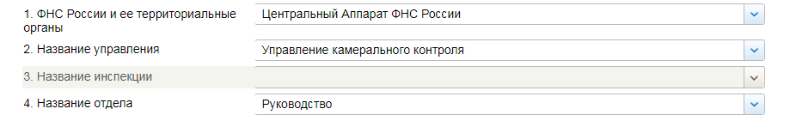

СВЕДЕНИЯ О ДОХОДАХ, ОБ ИМУЩЕСТВЕ И ОБЯЗАТЕЛЬСТВАХ ИМУЩЕСТВЕННОГО ХАРАКТЕРА ГОСУДАРСТВЕННЫХ ГРАЖДАНСКИХ СЛУЖАЩИХ ФНС РОССИИ, А ТАКЖЕ СВЕДЕНИЯ О ДОХОДАХ, ОБ ИМУЩЕСТВЕ И ОБЯЗАТЕЛЬСТВАХ ИМУЩЕСТВЕННОГО ХАРАКТЕРА ИХ СУПРУГОВ И НЕСОВЕРШЕННОЛЕТНИХ ДЕТЕЙ ЗА ПЕРИОД С 1 ЯНВАРЯ 2018
№ п/п | Фамилия и инициалы лица, чьи сведения размещаются | Должность | Объекты недвижимости, находящиеся в собственности |  |  |  | Объекты недвижимости, находящиеся в пользовании |  |  | Транспортные средства |  | Декларированный годовой доход (руб.) | Сведения об источниках получения средств, за счёт которых совершена сделка (вид приобретенного имущества, источники)
№ п/п | Фамилия и инициалы лица, чьи сведения размещаются | Должность | вид объекта | вид собственности | площадь (кв.м) | страна расположения | вид объекта | площадь (кв.м) | страна расположения | вид | марка | Декларированный годовой доход (руб.) | вид приобретенного имущества | источники
1 | Егоричев Александр Валерьевич | Начальник управления | квартира | Индивидуальная | 31.9 | РФ | квартира | 68.9 | РФ | Автомобили легковые | КИА Сиид | 7633383.91
 |  |  | квартира | Индивидуальная | 77.8 | РФ | квартира | 41.6 | РФ | Автомобили легковые | КИА Спортедж
 | несовершеннолетний ребёнок |  |  |  |  |  | квартира | 52.6 | РФ |  |  | 0
 |  |  |  |  |  |  | квартира | 77.8 | РФ
 | несовершеннолетний ребёнок |  |  |  |  |  | квартира | 52.6 | РФ |  |  | 0
 |  |  |  |  |  |  | квартира | 77.8 | РФ
 | супруга |  | квартира | Индивидуальная | 41.6 | РФ |  |  |  |  |  | 779184
 | несовершеннолетний ребёнок |  |  |  |  |  | квартира | 41.6 | РФ |  |  | 0
 | несовершеннолетний ребёнок |  |  |  |  |  | квартира | 41.6 | РФ |  |  | 0
2 | Загоруйко Наталья Изосимовна | Заместитель начальника управления | квартира | Индивидуальная | 56.6 | РФ | квартира | 32.3 | РФ |  |  | 4483476.34
 |  |  | парковочное место | Индивидуальная | 19.4 | РФ
 | супруг |  | квартира | Индивидуальная | 38.9 | РФ | квартира | 32.3 | РФ |  |  | 500659.87
3 | Касянюк Алексей Александрович | Заместитель начальника управления | квартира | Индивидуальная | 60.9 | РФ | жилой дом | 111.3 | РФ | Автомобили легковые | Шкода Йети | 4240827.8
 |  |  | машиноместо | Индивидуальная | 12.9 | РФ | земельный участок | 1400 | РФ
 | супруга |  | квартира | Общая долевая - 1/2 доли | 46.9 | РФ | квартира | 60.9 | РФ |  |  | 688128.16
 | несовершеннолетний ребёнок |  |  |  |  |  | квартира | 60.9 | РФ |  |  | 0
4 | Крашенинникова Марина Александровна | Заместитель начальника управления | квартира | Общая долевая - 1/4 доли | 45.6 | РФ | квартира | 56 | РФ | Автомобили легковые | Мерседес Бенц gla 250 4 matic | 4924074.84
 |  |  | квартира | Общая долевая - 1/4 доли | 32.5 | РФ
© 2005-2019 ФНС России

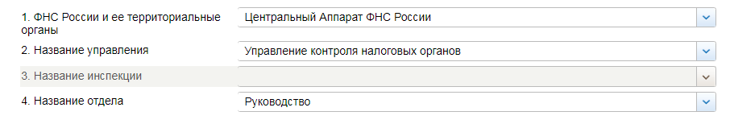

СВЕДЕНИЯ О ДОХОДАХ, ОБ ИМУЩЕСТВЕ И ОБЯЗАТЕЛЬСТВАХ ИМУЩЕСТВЕННОГО ХАРАКТЕРА ГОСУДАРСТВЕННЫХ ГРАЖДАНСКИХ СЛУЖАЩИХ ФНС РОССИИ, А ТАКЖЕ СВЕДЕНИЯ О ДОХОДАХ, ОБ ИМУЩЕСТВЕ И ОБЯЗАТЕЛЬСТВАХ ИМУЩЕСТВЕННОГО ХАРАКТЕРА ИХ СУПРУГОВ И НЕСОВЕРШЕННОЛЕТНИХ ДЕТЕЙ ЗА ПЕРИОД С 1 ЯНВАРЯ 2018
№ п/п | Фамилия и инициалы лица, чьи сведения размещаются | Должность | Объекты недвижимости, находящиеся в собственности |  |  |  | Объекты недвижимости, находящиеся в пользовании |  |  | Транспортные средства |  | Декларированный годовой доход (руб.) | Сведения об источниках получения средств, за счёт которых совершена сделка (вид приобретенного имущества, источники)
№ п/п | Фамилия и инициалы лица, чьи сведения размещаются | Должность | вид объекта | вид собственности | площадь (кв.м) | страна расположения | вид объекта | площадь (кв.м) | страна расположения | вид | марка | Декларированный годовой доход (руб.) | вид приобретенного имущества | источники
1 | Воронова Наталья Александровна | Начальник управления | земельный участок | Индивидуальная | 1000 | РФ |  |  |  |  |  | 6354721.59
 |  |  | квартира | Индивидуальная | 58.6 | РФ
 |  |  | жилой дом | Индивидуальная | 158.8 | РФ
 | супруг |  |  |  |  |  |  |  |  | Автомобили легковые | Ниссан Террано | 2118942.35
2 | Семенов Максим Николаевич | Заместитель начальника управления | квартира | Общая совместная | 60.1 | РФ |  |  |  |  |  | 6529068.64
 | супруга |  | квартира | Индивидуальная | 49.8 | РФ |  |  |  |  |  | 5326805.04
 |  |  | квартира | Индивидуальная | 60.1 | РФ
3 | Семенова Ольга Сергеевна | Заместитель начальника управления | квартира | Индивидуальная | 50.4 | РФ |  |  |  | Автомобили легковые | Ауди А4 | 3634944.84 | 1. квартира | 1. Накопления за предыдущие годы  2. Ипотека
© 2005-2019 ФНС России

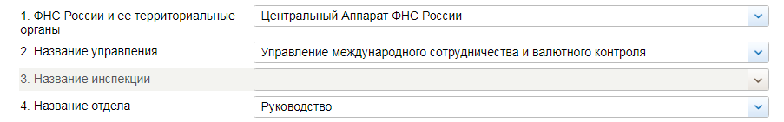

СВЕДЕНИЯ О ДОХОДАХ, ОБ ИМУЩЕСТВЕ И ОБЯЗАТЕЛЬСТВАХ ИМУЩЕСТВЕННОГО ХАРАКТЕРА ГОСУДАРСТВЕННЫХ ГРАЖДАНСКИХ СЛУЖАЩИХ ФНС РОССИИ, А ТАКЖЕ СВЕДЕНИЯ О ДОХОДАХ, ОБ ИМУЩЕСТВЕ И ОБЯЗАТЕЛЬСТВАХ ИМУЩЕСТВЕННОГО ХАРАКТЕРА ИХ СУПРУГОВ И НЕСОВЕРШЕННОЛЕТНИХ ДЕТЕЙ ЗА ПЕРИОД С 1 ЯНВАРЯ 2018
№ п/п | Фамилия и инициалы лица, чьи сведения размещаются | Должность | Объекты недвижимости, находящиеся в собственности |  |  |  | Объекты недвижимости, находящиеся в пользовании |  |  | Транспортные средства |  | Декларированный годовой доход (руб.) | Сведения об источниках получения средств, за счёт которых совершена сделка (вид приобретенного имущества, источники)
№ п/п | Фамилия и инициалы лица, чьи сведения размещаются | Должность | вид объекта | вид собственности | площадь (кв.м) | страна расположения | вид объекта | площадь (кв.м) | страна расположения | вид | марка | Декларированный годовой доход (руб.) | вид приобретенного имущества | источники
1 | Вольвач Дмитрий Валерьевич | Начальник управления | земельный участок | Индивидуальная | 1500 | РФ |  |  |  | Автомобили легковые | Лексус ES200, 2018 | 7102202.57
 |  |  | земельный участок | Индивидуальная | 586 | РФ
 |  |  | квартира | Индивидуальная | 58.5 | РФ
 |  |  | квартира | Индивидуальная | 100.2 | РФ
 |  |  | гараж | Индивидуальная | 18.7 | РФ
 | супруга |  | квартира | Индивидуальная | 129 | РФ | квартира | 38.8 | РФ |  |  | 1057940.23
 |  |  | Манино-место | Индивидуальная | 14.3 | РФ
 | несовершеннолетний ребёнок |  | квартира | Общая долевая - 1/2 доли | 38.8 | РФ |  |  |  |  |  | 0
 | несовершеннолетний ребёнок |  |  |  |  |  | квартира | 38.8 | РФ |  |  | 0
 | несовершеннолетний ребёнок |  |  |  |  |  | квартира | 0 | РФ |  |  | 0
2 | Белоцерковская Галина Викторовна | Заместитель начальника управления | земельный участок | Индивидуальная | 875 | РФ |  |  |  | Автомобили легковые | Фольксваген Тигуан | 3991882.89
 |  |  | квартира | Индивидуальная | 36.9 | РФ
 |  |  | квартира | Общая долевая - 1/4 доли | 51.6 | РФ
 |  |  | гараж | Индивидуальная | 17.5 | РФ
 |  |  | садовый домик в садоводческом товариществе | Индивидуальная | 16.8 | РФ
 |  |  | квартира | Индивидуальная | 47.8 | РФ
3 | Голишевский Владимир Игоревич | Заместитель начальника управления | квартира | Индивидуальная | 57.2 | РФ | жилой дом | 100.1 | РФ |  |  | 4586271.15
 |  |  |  |  |  |  | земельный участок | 417 | РФ
 | супруга |  |  |  |  |  | квартира | 57.2 | РФ | Автомобили легковые | ВАЗ GFL 120 LADA VESTA | 174781.19
 | несовершеннолетний ребёнок |  |  |  |  |  | квартира | 57.2 | РФ |  |  | 0
 | несовершеннолетний ребёнок |  |  |  |  |  | квартира | 57.2 | РФ |  |  | 0
4 | Еремейчик Алексей Владимирович | Заместитель начальника управления | квартира | Общая долевая - 2/3 доли | 90.7 | РФ |  |  |  | Автомобили легковые | ФОРД S-MAX, 2011 г. | 3933813.2
 |  |  |  |  |  |  |  |  |  | Автомобили легковые | КИА РИО, 2014 г.
 | супруга |  | квартира | Индивидуальная | 38.8 | РФ | квартира | 90.7 | РФ |  |  | 2293.46
 | несовершеннолетний ребёнок |  |  |  |  |  | квартира | 90.7 | РФ |  |  | 0
© 2005-2019 ФНС России

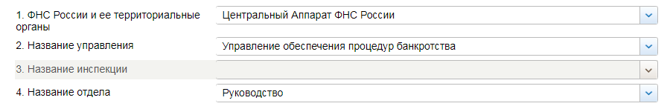

СВЕДЕНИЯ О ДОХОДАХ, ОБ ИМУЩЕСТВЕ И ОБЯЗАТЕЛЬСТВАХ ИМУЩЕСТВЕННОГО ХАРАКТЕРА ГОСУДАРСТВЕННЫХ ГРАЖДАНСКИХ СЛУЖАЩИХ ФНС РОССИИ, А ТАКЖЕ СВЕДЕНИЯ О ДОХОДАХ, ОБ ИМУЩЕСТВЕ И ОБЯЗАТЕЛЬСТВАХ ИМУЩЕСТВЕННОГО ХАРАКТЕРА ИХ СУПРУГОВ И НЕСОВЕРШЕННОЛЕТНИХ ДЕТЕЙ ЗА ПЕРИОД С 1 ЯНВАРЯ 2018
№ п/п | Фамилия и инициалы лица, чьи сведения размещаются | Должность | Объекты недвижимости, находящиеся в собственности |  |  |  | Объекты недвижимости, находящиеся в пользовании |  |  | Транспортные средства |  | Декларированный годовой доход (руб.) | Сведения об источниках получения средств, за счёт которых совершена сделка (вид приобретенного имущества, источники)
№ п/п | Фамилия и инициалы лица, чьи сведения размещаются | Должность | вид объекта | вид собственности | площадь (кв.м) | страна расположения | вид объекта | площадь (кв.м) | страна расположения | вид | марка | Декларированный годовой доход (руб.) | вид приобретенного имущества | источники
1 | Харитонов Кирилл Геннадьевич | Начальник управления | земельный участок | Индивидуальная | 700 | РФ | жилой дом | 434.5 | РФ | Автомобили легковые | Ниссан Патфайндер | 5271162.72
 |  |  | жилой дом | Индивидуальная | 38.5 | РФ | земельный участок | 434.5 | РФ
 |  |  | квартира | Индивидуальная | 51.1 | РФ
 | супруга |  | квартира | Индивидуальная | 84.1 | РФ | квартира | 37.2 | РФ | Автомобили легковые | Ниссан Кашкан | 429600.39
 |  |  |  |  |  |  | жилой дом | 434.5 | РФ
 |  |  |  |  |  |  | земельный участок | 805 | РФ
 | несовершеннолетний ребёнок |  |  |  |  |  | квартира | 51.1 | РФ |  |  | 0
 |  |  |  |  |  |  | жилой дом | 434.5 | РФ
 |  |  |  |  |  |  | земельный участок | 805 | РФ
2 | Васильев Анатолий Николаевич | Заместитель начальника управления | квартира | Общая долевая - 1/4 доли | 78.4 | РФ | квартира | 58.9 | РФ | Автомобили легковые | Форд фокус 2, 2008г. | 2560655.12
 | супруга |  | квартира | Общая долевая - 1/4 доли | 78.4 | РФ | квартира | 58.9 | РФ |  |  | 131604
 | несовершеннолетний ребёнок |  | квартира | Общая долевая - 1/4 доли | 78.4 | РФ | квартира | 58.9 | РФ |  |  | 0
 | несовершеннолетний ребёнок |  | квартира | Общая долевая - 1/4 доли | 78.4 | РФ | квартира | 58.9 | РФ |  |  | 0
3 | Денискин Алексей Витальевич | Заместитель начальника управления |  |  |  |  |  |  |  |  |  | 2857193.92
 | супруга |  | квартира | Индивидуальная | 74.7 | РФ |  |  |  |  |  | 1680585.08
 | несовершеннолетний ребёнок |  |  |  |  |  |  |  |  |  |  | 0
4 | Мучараева Оксана Ризвановна | Заместитель начальника управления | земельный участок | Общая долевая - 5000/10000 доли | 392.3 | РФ | квартира | 53.1 | РФ |  |  | 2253549.37
 |  |  | жилой дом | Общая долевая - 1/2 доли | 49.9 | РФ
© 2005-2019 ФНС России

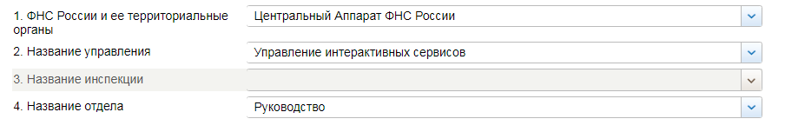

СВЕДЕНИЯ О ДОХОДАХ, ОБ ИМУЩЕСТВЕ И ОБЯЗАТЕЛЬСТВАХ ИМУЩЕСТВЕННОГО ХАРАКТЕРА ГОСУДАРСТВЕННЫХ ГРАЖДАНСКИХ СЛУЖАЩИХ ФНС РОССИИ, А ТАКЖЕ СВЕДЕНИЯ О ДОХОДАХ, ОБ ИМУЩЕСТВЕ И ОБЯЗАТЕЛЬСТВАХ ИМУЩЕСТВЕННОГО ХАРАКТЕРА ИХ СУПРУГОВ И НЕСОВЕРШЕННОЛЕТНИХ ДЕТЕЙ ЗА ПЕРИОД С 1 ЯНВАРЯ 2018
№ п/п | Фамилия и инициалы лица, чьи сведения размещаются | Должность | Объекты недвижимости, находящиеся в собственности |  |  |  | Объекты недвижимости, находящиеся в пользовании |  |  | Транспортные средства |  | Декларированный годовой доход (руб.) | Сведения об источниках получения средств, за счёт которых совершена сделка (вид приобретенного имущества, источники)
№ п/п | Фамилия и инициалы лица, чьи сведения размещаются | Должность | вид объекта | вид собственности | площадь (кв.м) | страна расположения | вид объекта | площадь (кв.м) | страна расположения | вид | марка | Декларированный годовой доход (руб.) | вид приобретенного имущества | источники
1 | Чепурина Ольга Николаевна | Начальник управления | земельный объект (участок) | Индивидуальная | 2500 | РФ | квартира | 63.4 | РФ | Автомобили легковые | Митсубиси Паджеро Спорт | 8799331.52
 |  |  | квартира | Индивидуальная | 36.1 | РФ
 |  |  | квартира | Общая долевая - 1/6 доли | 58.7 | РФ
 |  |  | Хозяйственное строение, нежилое | Индивидуальная | 25 | РФ
 |  |  | земельный объект (участок) | Индивидуальная | 1115 | РФ
 |  |  | жилой дом | Индивидуальная | 256.8 | РФ
 |  |  | земельный участок | Индивидуальная | 1130 | РФ
 |  |  | земельный участок | Индивидуальная | 1134 | РФ
 | несовершеннолетний ребёнок |  | квартира | Общая долевая - 1/6 доли | 58.7 | РФ | квартира | 63.4 | РФ |  |  | 0
 | несовершеннолетний ребёнок |  |  |  |  |  | квартира | 63.4 | РФ |  |  | 0
2 | Грицкова Оя Юрьевна | Заместитель начальника управления | квартира | Общая долевая - 1/2 доли | 56.1 | РФ |  |  |  |  |  | 506004.21
 |  |  | квартира | Общая долевая - 1/4 доли | 96 | РФ
 | супруг |  | квартира | Общая долевая - 1/2 доли | 56.1 | РФ |  |  |  |  |  | 0
 |  |  | квартира | Индивидуальная | 51.3 | РФ
 | несовершеннолетний ребёнок |  |  |  |  |  | квартира | 56.1 | РФ |  |  | 0
3 | Марачевский Дмитрий Александрович | Заместитель начальника управления | квартира | Индивидуальная | 40.1 | РФ |  |  |  | Автомобили легковые | МАЗДА CX5, 2018 г. | 4310601.62
 |  |  | квартира | Общая долевая - 1/3 доли | 64.8 | РФ
 |  |  | квартира | Индивидуальная | 68.7 | РФ
 | супруга |  | квартира | Индивидуальная | 77.5 | РФ | квартира | 40.1 | РФ |  |  | 1860897.81
4 | Маркарян Гамлет Костниевич | Заместитель начальника управления |  |  |  |  | квартира | 37.4 | РФ | Автомобили легковые | ХЕНДЭ x35. 2011г. | 3603931.76
 | несовершеннолетний ребёнок |  |  |  |  |  | квартира | 37.4 | РФ |  |  | 0
 | супруга |  | земельный участок | Индивидуальная | 600 | РФ | квартира | 37.4 | РФ |  |  | 0
 |  |  | дача | Индивидуальная | 75 | РФ
 |  |  | Дачный дом (баня) | Индивидуальная | 20 | РФ
 |  |  | квартира | Индивидуальная | 48.2 | РФ
© 2005-2019 ФНС России

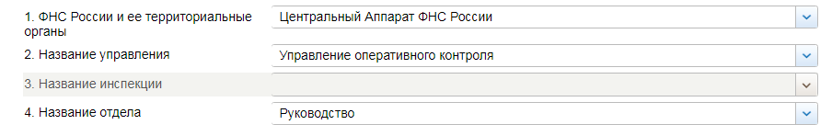

СВЕДЕНИЯ О ДОХОДАХ, ОБ ИМУЩЕСТВЕ И ОБЯЗАТЕЛЬСТВАХ ИМУЩЕСТВЕННОГО ХАРАКТЕРА ГОСУДАРСТВЕННЫХ ГРАЖДАНСКИХ СЛУЖАЩИХ ФНС РОССИИ, А ТАКЖЕ СВЕДЕНИЯ О ДОХОДАХ, ОБ ИМУЩЕСТВЕ И ОБЯЗАТЕЛЬСТВАХ ИМУЩЕСТВЕННОГО ХАРАКТЕРА ИХ СУПРУГОВ И НЕСОВЕРШЕННОЛЕТНИХ ДЕТЕЙ ЗА ПЕРИОД С 1 ЯНВАРЯ 2018
№ п/п | Фамилия и инициалы лица, чьи сведения размещаются | Должность | Объекты недвижимости, находящиеся в собственности |  |  |  | Объекты недвижимости, находящиеся в пользовании |  |  | Транспортные средства |  | Декларированный годовой доход (руб.) | Сведения об источниках получения средств, за счёт которых совершена сделка (вид приобретенного имущества, источники)
№ п/п | Фамилия и инициалы лица, чьи сведения размещаются | Должность | вид объекта | вид собственности | площадь (кв.м) | страна расположения | вид объекта | площадь (кв.м) | страна расположения | вид | марка | Декларированный годовой доход (руб.) | вид приобретенного имущества | источники
1 | Бударин Андрей Владимирович | Начальник управления | квартира | Индивидуальная | 77.5 | РФ |  |  |  | Автомобили легковые | Тойота Рав4 | 14094767.42
 |  |  |  |  |  |  |  |  |  | Моторные лодки | Silver Condor star cabin 730
 | супруга |  |  |  |  |  |  |  |  |  |  | 645229.95
 | несовершеннолетний ребёнок |  |  |  |  |  |  |  |  |  |  | 0
 | несовершеннолетний ребёнок |  |  |  |  |  |  |  |  |  |  | 0
 | несовершеннолетний ребёнок |  |  |  |  |  |  |  |  |  |  | 0
2 | Мальцев Владимир Григорьевич | Заместитель начальника управления |  |  |  |  | квартира | 63.1 | РФ | Автомобили легковые | МЕРСЕДЕС БЕНЦ GLK 220 CDI | 9045855.41
 | супруга |  | квартира | Общая долевая - 1/2 доли | 44.1 | РФ | квартира | 63.1 | РФ | Автомобили легковые | БМВ 116i | 1271600
 | несовершеннолетний ребёнок |  |  |  |  |  | квартира | 63.1 | РФ |  |  | 0
3 | Петросян Тигран Ашотович | Заместитель начальника управления | земельный объект (участок) | Индивидуальная | 760 | РФ | квартира | 140.3 | РФ |  |  | 3907376.55
 |  |  | жилой дом | Индивидуальная | 276.9 | РФ
 | супруга |  |  |  |  |  | квартира | 140.3 | РФ |  |  | 796774.37
 | несовершеннолетний ребёнок |  |  |  |  |  | квартира | 140.3 | РФ |  |  | 0
4 | Сорокин Александр Александрович | Заместитель начальника управления |  |  |  |  | квартира | 49.6 | РФ | Автомобили легковые | ХУНДАЙ Солярис | 5669587.96
 | супруга |  |  |  |  |  | квартира | 49.6 | РФ |  |  | 727818.3
 | несовершеннолетний ребёнок |  |  |  |  |  | квартира | 49.6 | РФ |  |  | 0
© 2005-2019 ФНС России

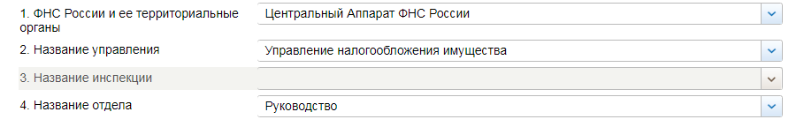

СВЕДЕНИЯ О ДОХОДАХ, ОБ ИМУЩЕСТВЕ И ОБЯЗАТЕЛЬСТВАХ ИМУЩЕСТВЕННОГО ХАРАКТЕРА ГОСУДАРСТВЕННЫХ ГРАЖДАНСКИХ СЛУЖАЩИХ ФНС РОССИИ, А ТАКЖЕ СВЕДЕНИЯ О ДОХОДАХ, ОБ ИМУЩЕСТВЕ И ОБЯЗАТЕЛЬСТВАХ ИМУЩЕСТВЕННОГО ХАРАКТЕРА ИХ СУПРУГОВ И НЕСОВЕРШЕННОЛЕТНИХ ДЕТЕЙ ЗА ПЕРИОД С 1 ЯНВАРЯ 2018
№ п/п | Фамилия и инициалы лица, чьи сведения размещаются | Должность | Объекты недвижимости, находящиеся в собственности |  |  |  | Объекты недвижимости, находящиеся в пользовании |  |  | Транспортные средства |  | Декларированный годовой доход (руб.) | Сведения об источниках получения средств, за счёт которых совершена сделка (вид приобретенного имущества, источники)
№ п/п | Фамилия и инициалы лица, чьи сведения размещаются | Должность | вид объекта | вид собственности | площадь (кв.м) | страна расположения | вид объекта | площадь (кв.м) | страна расположения | вид | марка | Декларированный годовой доход (руб.) | вид приобретенного имущества | источники
1 | Лащёнов Алексей Васильевич | Начальник управления | квартира | Индивидуальная | 44.6 | РФ |  |  |  | Автомобили легковые | Тойота Королла | 6146833.54
 |  |  | квартира | Общая совместная | 109.9 | РФ |  |  |  | Автомобили легковые | Ауди Q3
 | супруга |  | квартира | Общая совместная | 109.9 | РФ |  |  |  |  |  | 2901485.53
 | несовершеннолетний ребёнок |  |  |  |  |  | квартира | 109.9 | РФ |  |  | 0
2 | Абидуллина Эльвира Наилевна | Заместитель начальника управления | квартира | Индивидуальная | 49.8 | РФ | квартира | 108 | РФ | Автомобили легковые | НИССАН Джук, 2014 г. | 4030914.66
 |  |  | Машиноместо | Индивидуальная | 14.2 | РФ
3 | Кастаньо Оксана Алексеевна | Заместитель начальника управления | квартира | Индивидуальная | 63.5 | РФ | квартира | 74.3 | РФ |  |  | 4144086.18
 | супруг |  | квартира | Индивидуальная | 58.6 | РФ |  |  |  | Автомобили легковые | МАЗДА СХ-9 | 1774000.81
 |  |  | квартира | Общая долевая - 1/4 доли | 74.3 | РФ
 | несовершеннолетний ребёнок |  |  |  |  |  | квартира | 74.3 | РФ |  |  | 0
 | несовершеннолетний ребёнок |  |  |  |  |  | квартира | 74.3 | РФ |  |  | 0
© 2005-2019 ФНС России

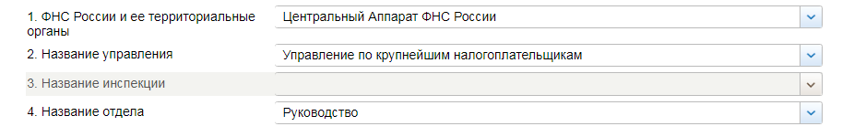

СВЕДЕНИЯ О ДОХОДАХ, ОБ ИМУЩЕСТВЕ И ОБЯЗАТЕЛЬСТВАХ ИМУЩЕСТВЕННОГО ХАРАКТЕРА ГОСУДАРСТВЕННЫХ ГРАЖДАНСКИХ СЛУЖАЩИХ ФНС РОССИИ, А ТАКЖЕ СВЕДЕНИЯ О ДОХОДАХ, ОБ ИМУЩЕСТВЕ И ОБЯЗАТЕЛЬСТВАХ ИМУЩЕСТВЕННОГО ХАРАКТЕРА ИХ СУПРУГОВ И НЕСОВЕРШЕННОЛЕТНИХ ДЕТЕЙ ЗА ПЕРИОД С 1 ЯНВАРЯ 2018
№ п/п | Фамилия и инициалы лица, чьи сведения размещаются | Должность | Объекты недвижимости, находящиеся в собственности |  |  |  | Объекты недвижимости, находящиеся в пользовании |  |  | Транспортные средства |  | Декларированный годовой доход (руб.) | Сведения об источниках получения средств, за счёт которых совершена сделка (вид приобретенного имущества, источники)
№ п/п | Фамилия и инициалы лица, чьи сведения размещаются | Должность | вид объекта | вид собственности | площадь (кв.м) | страна расположения | вид объекта | площадь (кв.м) | страна расположения | вид | марка | Декларированный годовой доход (руб.) | вид приобретенного имущества | источники
1 | Суворова Елена Владимировна | Начальник управления | земельный участок | Общая долевая - 2000/33126 доли | 33126 | РФ |  |  |  |  |  | 6311531.82
 |  |  | квартира | Индивидуальная | 44.1 | РФ
 |  |  | квартира | Индивидуальная | 166.4 | РФ
 | супруг |  | земельный участок | Индивидуальная | 600 | РФ | квартира | 44.1 | РФ | Автомобили легковые | Land Rover Discovery 4 2016 г. | 6272925.74
 |  |  | земельный участок | Индивидуальная | 600 | РФ
 |  |  | квартира | Индивидуальная | 100 | РФ
 |  |  | Жилое строение (назначение нежилое) | Индивидуальная | 73.1 | РФ
 |  |  | Жилое строение (назначение нежилое) | Индивидуальная | 24.4 | РФ
2 | Тимофеева Юлия Михайловна | Заместитель начальника управления | квартира | Общая долевая - 1/2 доли | 109 | РФ |  |  |  | Автомобили легковые | Мерседес с 200 | 3204704.68
© 2005-2019 ФНС России

